

إعداد: تدقيق:

د. زين كرميّا د. روز سعيد

الدمويات والمناعيات

Haematology & Immunology

(Practical Course)

كلية الصيدلة

2022-2023

# جامعة المنارة

# كلية الصيدلة

# اسم المقرر

# الدمويات والمناعيات

# الجلسة (1)

**مخبر الدمويات**

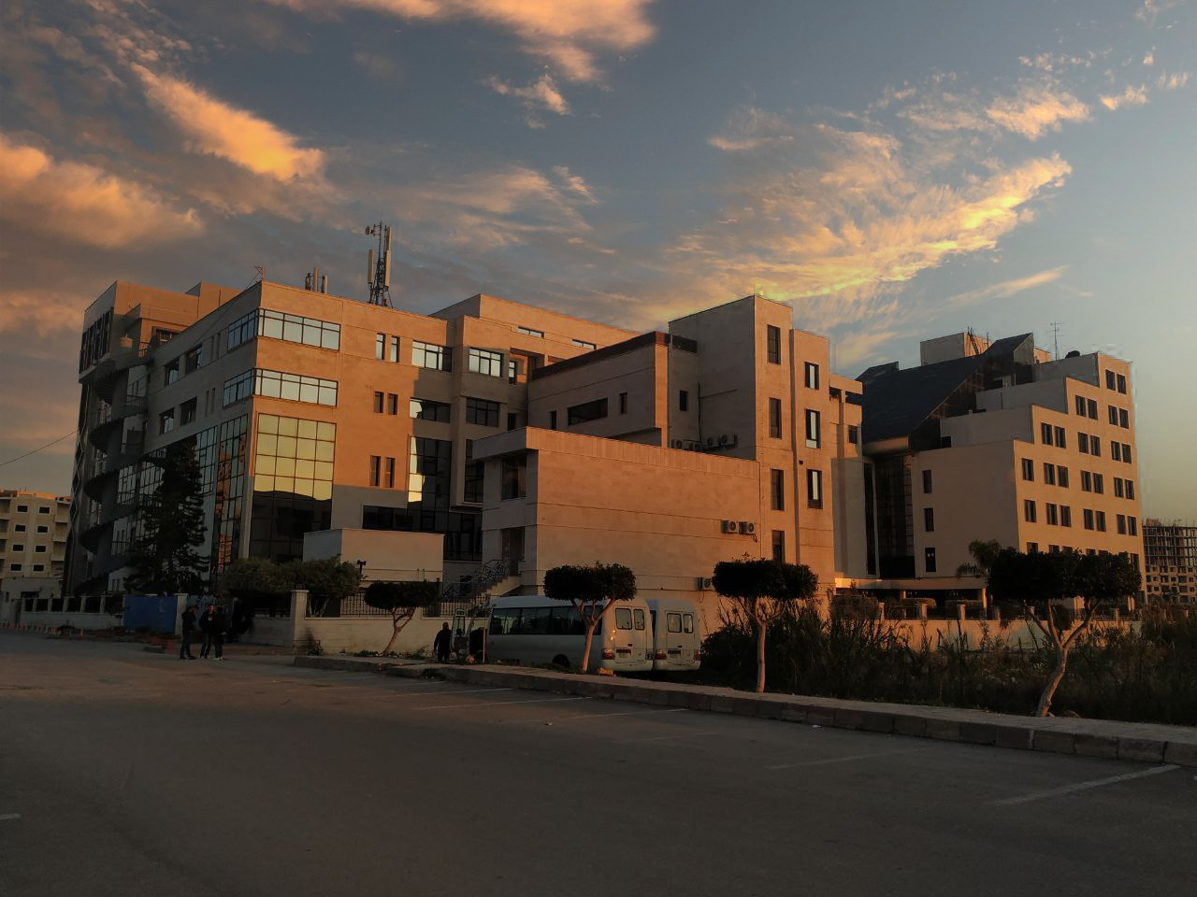

**الفصل الدراسي الثاني العام الدراسي 2022-2023**

جدول المحتويات

Contents

قواعد الأمان المخبري: 3

قواعد الأمان البيولوجي: 3

بعض الأجهزة والمواد المستخدمة في المخبر 4

الفرق بين المصل Serum والمصورة Plasma: 5

سحب الدم Blood Draw 5

سحب الدم الوريدي: 6

الجلسة1: مخبر الدمويات Haematology Lab

قواعد الأمان المخبري:

* يجب التقيد دائماً بارتداء لباس المخبر الطبي والأحذية المغلقة.
* يمنع تناول الطعام أو الشراب أو التدخين في المخبر، كما يمنع تخزين الطعام في براد المخبر.
* عدم ارتداء العدسات اللاصقة أو الحلي، كما يجب عدم ترك الشعر مفروداً.
* عدم سحب العينة أو الكواشف مباشرة بالممص.
* وضع الإبر والواخزات في أوعية مناسبة تمنع الإصابة بھا.
* عدم رمي أية مادة صلبة في حوض المغاسل، وفي حال تعرضھا للتلوث بالحموض أو القلويات ويجب غسلھا بكميات مناسبة من الماء تضمن زوال ھذه المواد.
* يجب الحفاظ على الكواشف ضمن الشروط الملائمة، واستھلاكھا بشكل منظم.

قواعد الأمان البيولوجي:

قد يحدث التعرض للعوامل الممرضة نتيجة وخز غير مقصود بإبرة أو واخزة ملوثة، وانتشار العوامل الممرضة عبر السيرنغ أو تلوث الأرضيات والأسطح بھا أو بسبب حوادث غير مقصودة أثناء التثفيل. لذلك يجب:

* عدم سحب العينات الحاوية على العوامل الممرضة عن طريق المص بالفم مباشرة.
* ارتداء الألبسة الواقية كالقفازات والكمامة والنظارات الواقية للأعين أثناء أخذ العينة الدموية من الشخص المصاب، وكذلك أثناء معالجة ھذه العينات ونقلھا إلى الأنابيب الملائمة.
* يجب نزع الألبسة الواقية، والتي تعتبر كعوامل فاعلة في نقل العوامل الممرضة عند الخروج من المخبر.
* التعود على عدم لمس الأنف، العين، الفم أو أي من الأغشية المخاطية وذلك لتقليل احتمال العدوى الشخصية.
* تنظيف كل الأسطح والأجهزة بالمطھرات الخاصة بعد انتھاء العمل.
* تنظيف البراد في حال تلوثه مع ضمان ارتداء القفازات والكمامة أثناء القيام بذلك.
* يجب اعتبار كل العينات خطرة، وإتباع كل الحذر أثناء معالجتھا وتحضيرھا للاختبار.

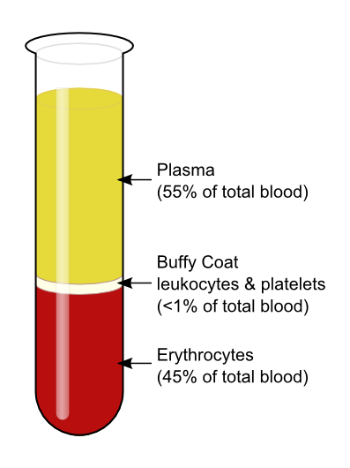بعض الأجهزة والمواد المستخدمة في المخبر

1. **المجهر الضوئي**
2. **المثفلات**

* **المثفلة العادية:** تفصل الدم إلى مكوناته الثلاث اعتماداً على الاختلاف في الكثافة. تتوضع الكريات الحمر في الطبقة السفلى وفوقها طبقة الكريات البيض ثم الصفيحات ويعلوها طبقة البلازما. يمكن أن نحدد لها سرعتها، وتكون من مرتبة الألف (1000 دورة / دقيقة). ويمكن إيقافها في أي لحظة.
* **مثفلة الهيماتوكريت:** تستخدم لتحديد قيمة الهيماتوكريت (أدق من الطرق الآلية)، تتوقف ذاتياً. تستخدم فيها الأنابيب الشعرية.

1. **العدادات:**

* عدادة نيوباور Neubauer: شريحة زجاجية مقسمة لمربعات تستخدم لتعداد الكريات الحمر والبيض والصفيحات يدوياً بعد تمديد الدم.
* عدادة الصيغة الدموية: تعداد تفريقي للكريات البيض. نعد حتى 100 كرية بيضاء ونحدد النسبة المئوية لكل نوع منها (معتدلات، حمضات، أسسات، وحيدات، لمفاويات).

1. **السيرنغات:** بلاستيكية تستخدم لمرة واحدة فقط. لھا عدة أنواع تختلف فيما بينھا بالحجم 2.5-10 مل، وبقطر الإبرة الداخلي (Gauge) يشار للقطر الداخلي برقم مثلا 23G وكلما زاد الرقم كلما قل القطر الداخلي للإبرة.
2. **أنابيب جمع الدم:**

تكون الأنابيب المستخدمة لجمع الدم إما جافة أو تحوي على مضاد تخثر. وتختلف ألوان الأنابيب حسب مضاد التخثر الذي تحويه:

* **الأخضر:** يحوي EDTA وھو عامل ممخلب لشوارد الكالسيوم، والأوسع استخداماً يستخدم لتحضير اللطاخة الدموية لأنه يحافظ على شكل الخلايا، ويستخدم لتعداد الدم الكامل CBC كما يستخدم لاختبار كومبس المباشر واللامباشر وتحديد الزمر الدموية. لكنه لا يستخدم لمعايرات الكالسيوم والتخثر.
* **الزهري:** سيترات الصوديوم، ممخلب لشوارد الكالسيوم يتميز بإمكانية عكس تأثيره في حال إضافة الكالسيوم، يستخدم لقياس سرعة التثفل واختبارات التخثر مثل زمن الترومبين PT وزمن الترومبوبلاستين الجزئي PTT.
* **الأزرق:** الهيبارين، يشكل معقد مع الأنتي ترومبين مما يعزز ويسرع فعله المثبط للترومبين والعامل العاشر، وبالتالي يوقف تحول الفيبرينوجين إلى فيبرين. يستخدم باختبار مميز وھو اختبار الھشاشية الحلولية، وھو يقيس مدى مقاومة غشاء الكرية الحمراء للتوتر الحلولي، حيث يفيد ھذا الاختبار في تشخيص أمراض الكريات الحمر الناتجة عن عيب في الغشاء مثل تكور الحمر الوراثي. كما يستخدم الدم المجموع على أنبوب الهيبارين للعديد من الاختبارات الكيميائية. لا ينصح باستخدام الدم المجموع على الهيبارين للطاخة وتلوينھا لأن أرضية اللطاخة تأخذ اللون الأزرق، مما يعيق تمييز الخلايا.
* **الأحمر:** أنبوب جاف لا يحوي مضاد تخثر.

تتناسب كمية الدم الموضوعة في الأنبوب الحاوي على مضاد التخثر مع كمية مضاد التخثر. بالنسبة لأنبوب سيترات الصوديوم فتختلف هذه النسبة حسب الاختبار مثلاً في اختبارات التخثر PT,PTT هي 9 حجوم دم لحجم مضاد تخثر، أما اختبار سرعة التثفل 4 حجوم دم لحجم مضاد تخثر.

الفرق بين المصل Serum والمصورة Plasma:

**المصل** ينتج عن سحب الدم ووضعه في أنبوب جاف، حيث تتشكل علقة (خثرة) بعد السحب، وبإزالتها بالتثفيل نحصل على المصل. أما **المصورة** تنتج عن سحب الدم ووضعه في أنبوب يحوي مضاد تخثر. أي المصل لا يحوي عوامل تخثر (استهلكت في تشكل الخثرة) أما المصورة فتحوي عوامل التخثر.

باختصار: المصل = المصورة – عوامل التخثر

في الصورة نرى دم مجموع على أنبوب جاف (إلى اليمين)، دم مجموع على أنبوب يحوي مضاد تخثر (إلى اليسار).

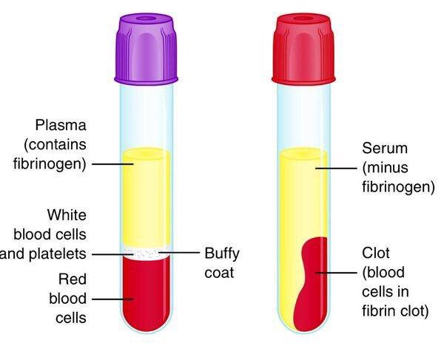سحب الدم Blood Draw

يتم سحب الدم إما من الوريد، الشعيرات الدموية، الشريان. الأكثر استخداماً ھو الدم الوريدي ثم الشعري (يسمى الدم المحيطي) أما الشرياني فيستخدم بشكل أقل لقياس غازات الدم O2 – CO2.

تتطلب معظم الاختبارات (خاصة الكيميائية) فترة صيام لا تقل عن 8 ساعات. كما يجب أن يكون المريض في حالة راحة خلال الفترة التي تسبق أخذ الدم، لأن الأعمال المجھدة تغير من معايير بعض مكونات الدم مثل تعداد الكريات البيض وعيار سكر الدم. لذا يفضل أخذ عينة الدم صباحاً عند الاستيقاظ وقبل الفطور وقبل القيام بأي عمل شاق.

يسحب الدم الشعري من الإصبع عند البالغين وكعب القدم لدى الأطفال. أما الدم الوريدي من أوردة الحفرة المرفقية لدى البالغ الموجودة عند التمفصل بين الساعد والعضد، حيث تكون الأوردة سطحية وظاهرة، وقد يؤخذ من الأوردة المشطية في ظاهر اليد. ولدى الأطفال من ظهر القدم إذا كانت الكمية المطلوبة قليلة أو الوريد الوداجي الظاهر في العنق.

يمكن أخذ الدم عند الرضع دون الشھر السادس من منطقة اليوافيخ، التي تكون غضروفية غير متعظمة وتحوي كمية وافرة من الدم. أما المولودين حديثاً فيمكن أخذه من الحبل السري.

سحب الدم الوريدي:

1. تجهيز المواد والأدوات اللازمة لسحب الدم.
2. التأكد من نظافة وعقامة الادوات والمحاقن بشكل خاص.
3. التأكد من سلامة المحاقن بسحب المدك ودفعه إلى الخلف.
4. تعنون أنابيب الدم بشكل واضح وصحيح تفادياً لحدوث أي التباس بين مريض وآخر.
5. يطلب من المريض أن يبسط ذراعه وراحة الكف نحو الأعلى.
6. يربط عضد المريض فوق الحفرة المرفقية بواسطة رباط مطاطي بطريقة خاصة بحيث يسھل الفك. فيحدث احتقان في الأوردة المرفقية التي تبدو ظاهره وبارزة (ھناك اختبارات تتطلب عدم وضع ھذا الرباط متل معايرة الكالسيوم) في ھذه الحالة يطلب من المريض فتح أصابعه ثم إطباقها بشدة فينشط الدوران الدموي وتحتقن الأوردة أو يجرى تمسيد خفيف للذراع من الأسفل للأعلى لزيادة الاحتقان الوريدي.
7. نفتش عن الوريد ونحدد مكانه واتجاهه بدقة (بالجس وتحسس مكان الوريد وليس بالنظر).
8. ينظف ويطهر المكان الذي تم اختياره بغسله بالماء والصابون إذا كان متسخاً بالأتربة أو الزيوت والشحوم، وإن لم يكن ھناك ضرورة يلجأ للتطهير بالكحول الإيتيلي % 70 أو قد يستخدم الكحول الإيزوبروبيلي.
9. تمسك المحقنة بشكل مناسب بحيث يكون محور الإبرة باتجاه محور الوريد المنتخب والقسم المائل من رأس الإبرة نحو الأعلى وليس نحو الأسفل.
10. يثقب الجلد بحيث يكون الزاوية المحصورة بين الإبرة والجلد 20-30 درجة، ثم يعمل على تصغير الزاوية لتصبح 10 درجات أو أقل ويصبح مستوى الإبرة قريباً من الجلد وعندها تدخل الإبرة بلطف ضمن الوريد.
11. ثبت جسم المحقنة ثم يسحب مدك الإبرة بصورة لطيفة إلى الخلف (كي لا ينحل الدم).
12. عند الانتھاء من سحب المقدار المطلوب من الدم يفك الرباط المطاطي، ثم تسحب الإبرة بعد وضع قطعة من القطن الجاف مكان الوخز.
13. يطلب من المريض أن يضغط بإصبعه على قطعة القطن المثبتة مكان الوخز مع إبقاء الساعد بوضعية البسط، ويطلب منه ألا يثني الساعد إلى العضد.
14. تفك الإبرة عن المحقنة ثم يفرغ الدم على جدار الأنبوب بلطف وهدوء، وفي حال الجمع على مضاد التخثر يجب الانتباه إلى مزج الدم مع مانع التخثر مباشرة وبلطف.
15. يتم التأكد ثانية من عنونة الأنابيب بشكل صحيح.

الأخطاء الصنعية عند سحب الدم:

ھي الأخطاء التقنية التي تحدث عند سحب الدم أو حفظ العينات والتي تؤدي إلى نتيجة خاطئة في التحاليل، ومنھا:

1. **صعوبة السحب:** قد تؤدي إلى تفعيل الصفيحات وبالتالي تشكل خثرات ضمن العينة، مما يؤدي إلى نقص في مكونات الدم عند التحليل. وقد تدخل ھذه الخثرات إلى جھاز التعداد مؤدية إلى انسداده. كما قد تسبب انحلالاً صنعياً للكريات الحمراء.
2. **حجم العينة القليل:** في حال كان الدم المسحوب أقل من الكمية الملائمة لمضاد التخثر EDTA سيؤدي لانكماش الكريات الحمر. مما يؤدي إلى نقص في الحجم الوسطي للكريات الحمر MCV وزيادة في تركيز الهيموغلوبين الوسطي MCHC.
3. **المزج غير الكافي للعينة:** سيؤدي إلى حدوث التخثر، ويتم المزج بقلب الأنبوب 8 مرات وليس بھزه بقوة.
4. **الانحلال:** انحلال الكريات الحمر ينتج عن التعامل غير الجيد مع العينة، صعوبة في السحب ويؤدي إلى نقص في قيمة الهيماتوكريت وتعداد الكريات الحمر.
5. **التخثر:** تشكل الخثرة يؤثر على النتائج حيث تنخفض مكونات الدم. قد ينخفض تعداد الصفيحات بشكل كاذب (نقص الصفيحات الكاذب) ويكون ناتجاً عن تجمع الصفيحات المحدث بالـ EDTA، ويتم التصحيح بسحب الدم على أنبوب السيترات.

# جامعة المنارة

# كلية الصيدلة

# اسم المقرر

# الدمويات والمناعيات

# الجلسة (2)

**اختبارات الكريات الحمر** 

**الفصل الدراسي الثاني العام الدراسي 2022-2023**

جدول المحتويات

Contents

معدل ترسب الكريات الحمراء (سرعة التثفل) Erythrocyte Sedimentation Rate (ESR) 10

مقدمة: 10

المجال المرجعي Reference Range: 10

أسباب تؤدي إلى ارتفاع سرعة التثفل: 10

الجزء العملي: 11

الهيماتوكريت Hematocrit (Hct) or Packed Cell Volume (PCV) 13

مقدمة: 13

المجال المرجعي Reference Range: 13

أسباب تؤدي إلى انخفاض الهيماتوكريت: 13

أسباب تؤدي إلى ارتفاع الهيماتوكريت: 13

الجزء العملي: 14

مصادر الخطأ في تعيين الهيماتوكريت: 14

مشعرات الكريات الحمراء Erythrocyte Indices 16

الجلسة 2: اختبارات الكريات الحمر

معدل ترسب الكريات الحمراء (سرعة التثفل) Erythrocyte Sedimentation Rate (ESR)

## مقدمة:

تُعرّف سرعة التثفل بأنها معدل ترسب الكريات الحمراء عندما تترك عينة دموية مجموعة على مانع تخثر مناسب ضمن أنبوب westergren وبصورة عمودية لمدة ساعة ثم تعاد القراءة أيضاً بعد ساعتين. يُعبّر عن سرعة التثفل بارتفاع عمود البلازما الذي يعلو الكريات الحمر وتقدر النتيجة بـ ملم / ساعة ((mm /hr.

تتأثر سرعة التثفل بتراكيز الغلوبيولينات المناعية وبروتينات الطور الحاد (α1 antitrypsin, haptoglobin, fibrinogen, CRP) حيث تعتبر مؤشر حساس ولكن غير نوعي للالتهاب والأذية النسيجية. عادة ما يجرى اختبار ESR كاختبار تحري لمرضى يعانون من حمى غير مفسرة، التهاب مفاصل، آلام عضلية...

## المجال المرجعي Reference Range:

|  |  |
| --- | --- |
| **Adults (Westergren method)** | **Children (Westergren method)** |
| Men under 50 years old: < 15 mm/hr  Men over 50 years old: < 20 mm/hr  Women under 50 years old: < 20 mm/hr  Women over 50 years old: < 30 mm/hr | Newborn: 0-2 mm/hr  Newborn to puberty: 3-13 mm/hr |

## أسباب تؤدي إلى ارتفاع سرعة التثفل:

* حالات فيزيولوجية (الطمث حيث يقل عدد الكريات الحمر، الحمل حيث يزيد حجم البلازما)
* الانتانات الحادة
* الأمراض الالتهابية (حمى رثوية، التهاب المفاصل الرثياني، التهاب عظم ونقي)
* الذئبة الحمامية الجهازية SLE
* الأورام الخبيثة (الورم النقوي العديد multiple myeloma، لمفوما، لوكيميا)
* السل، أمراض الغدة الدرقية، احتشاء العضلة القلبية، أمراض الكلى.

**أسباب انخفاض سرعة التثفل:**

* احمرار الدم (زيادة عدد الكريات الحمر).
* فاقات الدم المنجلية وتكور الحمر، حيث الكريات الحمر اقل قدرة على التقارب والتنضد.
* غياب الفيبرينوجين.

الجزء العملي:

**العينة المطلوبة:** عينة دم وريدي على الريق ومجموعة على مانع تخثر وهو سيترات ثلاثية الصوديوم بحيث تحقق نسبة: حجم مانع تخثر إلى أربع حجوم دم (1:4) على ألا تكون العينة مخزنة لأكثر من ساعتين في درجة حرارة الغرفة و6 ساعات في البراد (4 °C).

**طريقة العمل:**

1. يمزج أنبوب الدم بالقلب عدة مرات قبل إجراء الاختبار.
2. سحب الدم بواسطة أنبوب Westergren حتى العلامة 0 وتسد الفوهة العلوية للأنبوب.
3. يثبت الأنبوب على حامل خاص مباشرة بوضعية عمودية.
4. يحدد بدء الزمن من فور الانتهاء من تثبيت الأنبوب على الحامل.
5. يقاس ارتفاع عمود المصورة بعد ساعة وبعد ساعتين.

**مصادر الخطأ في قياس سرعة التثفل:**

1. عدم مزج عينة الدم بشكل كاف مع مانع التخثر.
2. عدم التقيد بنسبة حجم مانع التخثر إلى حجم الدم الكامل (زيادة كمية مانع التخثر تنقص من السرعة).
3. إجراء الاختبار بأنابيب غير نوعية.
4. استعمال أنابيب غير نظيفة (وجود فقاعات ينقص من سرعة الترسب).
5. عدم ملء أنبوب westergren حتى العلامة 0.
6. وجود انحلال في عينة الدم وينتج عن ذلك زيادة في سرعة الترسب.
7. وجود خثرات دموية صغيرة في عينة الدم وينتج عن ذلك تناقص سرعة الترسب.
8. وضع الحامل بشكل مائل لأن إمالة الأنبوب تزيد من سرعة الترسب.
9. وضع الحامل على طاولة بالقرب من مثفلة أو هزاز أو نقل الحامل أثناء العمل.
10. إجراء الاختبار في مكان حار أو بارد (قد تزيد الحرارة العالية من سرعة ترسب الكريات بينما البرودة تنقصها)
11. التأخر في إجراء الاختبار أكثر من ساعتين لأن ذلك يغير من شكل الكريات الحمر وبالتالي يؤثر على سرعة الترسيب.
12. تسجيل النتيجة قبل أو بعد الوقت المحدد.

ملاحظة:

**ظاهرة Rouleaux:** هي عبارة عن رزم من كريات الدم الحمراء في مجموعات من 4-10 خلايا، تشبه عملات معدنية مكدسة. تحدث هذه الظاهرة صنعياً في المنطقة السميكة من أي لطاخة دم. بينما تكون حقيقية في حال زيادة تركيز بروتينات البلازما (أهمها الفيبرينوجين) بسبب تفاعله مع حمض السيالي (sialic acid) على سطح الكريات الحمراء لتسهيل تكوين rouleaux حيث تكون الكريات الحمراء في الحالة الطبيعية بعيدة عن بعضها تحت تأثير التنافر الكهربائي (سطح الكريات مشحون سلباً) إلا أن هذه البروتينات تعدل من شحنتها مما يسهل اقترابها من بعضها وتنضدها فوق بعضها مما سيؤدي إلى زيادة سرعة التثفل.

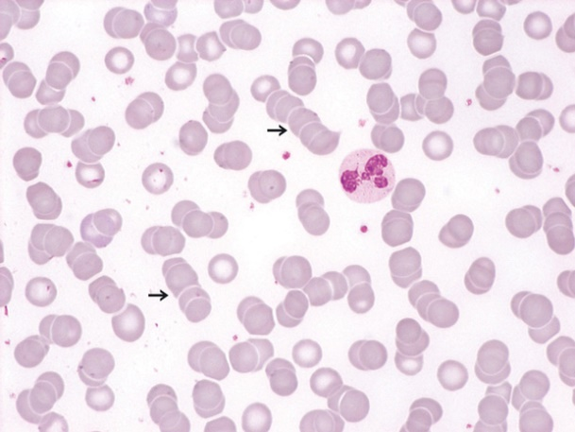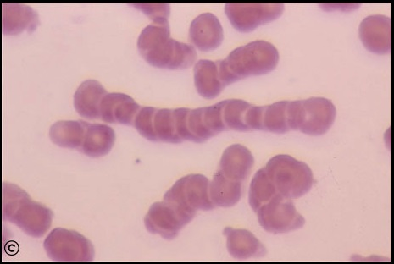

في الصور السابقة تظهر ظاهرة Rouleaux (مشار اليها بالأسهم) في لطاخة دم محيطي

الهيماتوكريت Hematocrit (Hct) or Packed Cell Volume (PCV)

## مقدمة:

يعرف الهيماتوكريت بأنه النسبة المئوية لحجم رسابة الكريات الحمراء المفصولة عن البلازما بالتثفيل السريع وذلك بالنسبة إلى حجم الدم الكلي المجموع على مانع تخثر مناسب. يرتفع الهيماتوكريت في حال زيادة عدد خلايا الدم الحمراء أو انخفاض في حجم البلازما. وعلى العكس، فإن الهيماتوكريت يتناقص عندما يزداد حجم البلازما أو في حالات انخفاض كريات الدم الحمراء بسبب تخربها أو فقدانها. ويمكن قياس الهيماتوكريت مباشرة عن طريق التثفيل (micro hematocrit) أو بطريقة غير مباشرة بطرق آلية.

قد يشير الهيماتوكريت إلى أن المريض يعاني من فقر دم أو كثرة حمر أو تغيير في حجم البلازما. ويمكن استخدام الهيماتوكريت كمؤشر لتحديد الحاجة إلى نقل الدم وقد يساعد في تحديد الاستجابة للعلاج. يفيد تعيين الهيماتوكريت في حساب الحجم الوسطي للكرية الحمراء MCV والتركيز الوسطي للخضاب في الكريات الحمراء MCHC.

## المجال المرجعي Reference Range:

* Males: 40 - 54%
* Females 36 - 46%
* Newborns: 53 - 69%

## أسباب تؤدي إلى انخفاض الهيماتوكريت:

* فقر الدم (فقر الدم بعوز الحديد، فقر الدم اللاتنسجي، التسمم بالرصاص، تلاسيميا)
* النزف (مثل النزف الهضمي)
* تخرب الكريات الحمراء (انحلال دم مناعي ذاتي، انحلال دم محرض بالأدوية، فقر الدم المنجلي)
* تثبيط نقي العظم (علاج كيميائي، لوكيميا، خلل تنسج النقي)
* الحمل، بعض الانتانات...

## أسباب تؤدي إلى ارتفاع الهيماتوكريت:

* التجفاف
* كثرة الحمر (احمرار دم أولي أو ثانوي)

الجزء العملي:

**العينة المطلوبة:** دم شعري مأخوذ من الإصبع في أنبوب شعري خاص مطلي من الداخل بالهيبارين. يمكن أن يستخدم الدم الوريدي المجموع على كمية مناسبة من EDTA (إن زيادة كمية EDTA يؤدي إلى انكماش وتشويه الكريات) وفي هذه الحالة يملأ الدم في أنبوب شعري غير مطلي من الدخل بالهيبارين كي لا يصبح مانع التخثر بكمية مضاعفة.

**طريقة العمل:**

1. توخز الإصبع بعد تطهيرها وجفاف المطهر تماماً ثـم تمسح قطرات الدم الأولى وينتظر حتى تتجمع قطرة كبيرة من الدم على سطح الإصبع.
2. يؤخذ أنبوب شعري خاص رفيع مفتوح من الطرفين ومطلي من الداخل بمانع تخثر هو الهيبارين.
3. يمسك الأنبوب الشعري بوضعية شبه أفقية بحيث تلامس فتحة الأنبوب قطرة الدم ويملأ الأنبوب حتى ثلثيه أو ثلاثة أرباعه بالخاصة الشعرية. (يفضل دوماً ملء أنبوبين)
4. تسد إحدى فوهتي الأنبوب بمعجون خاص.
5. يوضع الأنبوب في مثفلة الهيماتوكريت الخاصة بحيث تكون الجهة المسدودة نحو المحيط حتى لا يفرغ الأنبوب بالقوة النابذة ويوضع الأنبوب الآخر في قرص المثفلة للتوازن.
6. تغلق المثفلة بإحكام ويتم التثفيل بسرعة 7000-10000 دورة/ د لمدة 5 دقائق على الأقل.
7. يفتح غطاء المثفلة بعد توقيفها عن الدوران ويخرج الأنبوب وتقرأ النسبة المئوية للرسابة الخلوية المفصولة عن البلازما بواسطة مسطرة خاصة.

## مصادر الخطأ في تعيين الهيماتوكريت:

* عدم إغلاق الأنابيب الشعرية بشكل جيد وتسرب أجزاء من الكريات أثناء التثفيل.
* ترك الأنابيب فترة طويلة بعد التثفيل إذ يجب تعيين نسبة الهيماتوكريت بعد التثفيل مباشرة لأن تركها يؤدي إلى تراجع الكريات الحمر المضغوطة بالتثفيل نحو المصورة وبالتالي تزداد النسبة عن المقدار الحقيقي.
* استعمال أنابيب شعرية مطلية بالهيبارين لتعيين الهيماتوكريت لعينة مسحوبة على EDTA لأن زيادة مضاد التخثر تؤثر على أشكال الكريات الحمراء وتؤدي إلى انكماشها وبالتالي تقل القيمة عن المقدار الحقيقي.
* عدم التقيد بمدة التثفيل التي يجب ألا تقل عن 5 دقائق.

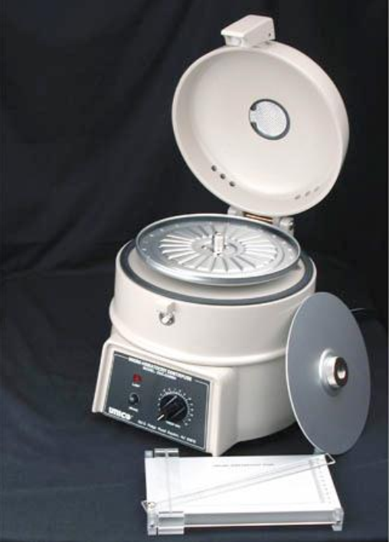

مثفلة الهيماتوكريت ومسطرة القياس الخاصة بالأنابيب الشعرية

مشعرات الكريات الحمراء Erythrocyte Indices

تعد مشعرات خلايا الدم الحمراء (RBC indices) جزءاً من اختبار تعداد الدم الكامل (CBC) يتم استخدامها للمساعدة في تشخيص سبب فقر الدم. تشمل المؤشرات:

* متوسط حجم خلايا الدم الحمراء (MCV) Mean Corpuscular Volume
* كمية الهيموغلوبين الوسطي لكل خلية دم حمراء (MCH) Mean Corpuscular Hemoglobin
* تركيز الهيموغلوبين الوسطي لكل خلية دم حمراء (MCHC) Mean Corpuscular Hemoglobin Concentration

تعطى قوانين حساب المشعرات السابقة ومجالاتها المرجعية وواحداتها كما يلي:

|  |  |
| --- | --- |
| **Index** | **Reference Range** |
| $$MCV=\frac{Hct}{RBC}$$ | 80-96 femtolitre (fL) |
| $$MCH=\frac{Hgb}{RBC}$$ | 27-33 picogram (pg) |
| $$MCHC=\frac{Hgb}{Hct}$$ | 33-36 g/dL |

**مثال:**

لديك القيم التالية لامرأة بعمر 35 سنة: Hgb= 12 gr/dL, Hct= 40%, RBC= 4.5X106/µL.

والمطلوب احسب كل من MCV, MCH, MCHC.

الحل:

$$MCV=\frac{Hct}{RBC}=\frac{\frac{40}{100}}{4.5×{10}^{6}/µL}=\frac{0.4}{4.5×{10}^{6}/{10}^{-6}L}=\frac{0.4}{4.5}×{10}^{-12}L=88×{10}^{-15}L=88 fL$$

$$MCH=\frac{Hgb}{RBC}=\frac{12 gr/dL}{4.5×{10}^{6}/µL}=\frac{12 gr/{10}^{-1}L}{4.5×{10}^{6}/{10}^{-6}L}=\frac{12 ×10 gr}{4.5×{10}^{12}}=26.6 ×{10}^{-12}gr=26.6 pg$$

$$MCHC=\frac{Hgb}{Hct}=\frac{12 gr/dL}{0.4}=30 gr/dL$$

**القيم الطبيعية لبعض مكونات الدم:**

|  |  |  |
| --- | --- | --- |
| **4.35** to **5.65** million per microliter | **Men** | **Red Blood Cells** |
| **3.92** to **5.13** million per microliter | **Women** |
| **4.0** to **5.5** million per microliter | **Children** |
| **150 000 – 400 000 /mm3** | | **Platelets** |
| **4000 – 10 000 /mm3** | | **White Blood Cells** |

**النسبة والعدد المطلق لأنواع الكريات البيض**

|  |  |  |
| --- | --- | --- |
| **Absolute No. /mm3** | **Percentage** | **Cell** |
| 1700 – 7000 | 40 – 70 % | **Neutrophil** |
| 1500 – 4000 | 20 – 50 % | **Lymphocyte** |
| 200 – 800 | Up to 10 % | **Monocyte** |
| 100 – 500 | Up to 5 % | **Eosinophil** |
| 1 – 100 | Up to 1% | **Basophil** |

# جامعة المنارة

# كلية الصيدلة

# اسم المقرر

# الدمويات والمناعيات

# الجلسة (3)

**اللطاخة الدموية وأشكال الكريات البيض** 

**الفصل الدراسي الثاني العام الدراسي 2022-2023**

جدول المحتويات

Contents

مقدمة: 21

الجزء العملي: 22

تلوين اللطاخة Staining: 22

الفحص المجهري للفيلم: 23

التعداد التفريقي للكريات البيض: 24

الصيغة التفريقية للكريات البيض: 24

المعتدلات Neutrophils: 24

الحمضات Eosinophils: 25

الأسسات Basophils: 25

اللمفاويات Lymphocytes: 25

الوحيدات Monocytes: 26

الجلسة 3: اللطاخة الدموية وأشكال الكريات البيض Blood Smear & WBC Differential Count

مقدمة:

يعتبر تحضير فيلم الدم Blood smear من الفحوص الأساسية والهامة في مخبر الدمويات، حيث يستخدم لتحديد الأشكال غير السوية للكريات الحمر والبيض وتوضيح الأخطاء التي قد تحدث عند استعمال الأجهزة الآلية والاستقصاء عن بعض الحالات المرضية، وقد كان في الماضي الوسيلة الوحيدة لتحديد نسب الكريات البيض (الصيغة) في كل عينة يطلب لها تعداد عام مع صيغة تفريقية للبيض وذلك قبل انتشار أجهزة تعداد الدم الآلية.

من الحالات الهامة التي يطلب فيها الطبيب السريري اجراء اللطاخة الدموية:

* حالات فقر الدم (فقر الدم العرطل، اللاتنسجي، الانحلال الشديد)، نقص الصفيحات (خاصة نقص الصفيحات الكاذب)، نقص الكريات البيض أو ارتفاعها الملحوظ دون وجود سبب إنتاني.
* ملامح توحي بوجود لمفوما أو أي آفة تكاثرية لمفاوية (ضخامة طحال، اعتلال عقد لمفاوية، زيادة عرض المنصف على صورة الأشعة، آلام عظمية، تعرق ليلي، حمى غير مفسرة، نقص الوزن...)
* ملامح توحي بأفة تكاثرية نقوية (نقص وزن، إنتانات متكررة، ضخامة طحال، ... إلخ)
* اشتباه بالتخثر المنتشر ضمن الأوعية Disseminated intravascular coagulation (DIC)
* وجود نزوف أو نتحات ضمن شبكية العين، أو علامات فرط لزوجة دم
* اشتباه بوجود مرض جرثومي أو طفيلي يمكن تشخيصه بفيلم الدم (ملاريا، ليشمانيا، مثقبيات، ميكروفيلاريا...)

يمكن أيضاً بعد إجراء تعداد دم وصيغة تفريقية للبيض CBC + Diff بشكل آلي، أن يكون مد فيلم دم ضرورياً في عدة حالات يقررها الطبيب المخبري، منها:

* وجود (flag) إشارة بوجود خطأ محتمل على أحد قراءات الجهاز، والأكثر شيوعاً إشارات الكريات البيض.
* مريض فقر دم منجلي أو أي آفة انحلالية وذلك لتصحيح عدد البيض، إذ أن أغلب اجهزة تعداد الدم الآلية تعدّ الكريات الحمر المنواة على أنها لمفاويات.
* عند أي نقص صفيحات غير مفسر لنفي وجود نقص صفيحات كاذب محرض بالـ EDTA
* نتائج تثير الشك بوجود داء الراصات الباردة، حيث يمكن التأكد بفيلم الدم من ارتصاص الحمر، وذلك بعد إعادة تمرير العينة بعد تدفئتها لأكثر من 30 دقيقة في المحم المائي 37 °C

الجزء العملي:

**العينة المطلوبة:** دم شعري يؤخذ مباشرة من الإصبع أو دم وريدي مجموع على كمية مناسبة من الـ EDTA. (تذّكر أن الهيبارين يعطي خلفية زرقاء ويعتبر غير محبذ كمانع تخثر عند مد فيلم الدم).

يفضل مد اللطاخة مباشرة بعد أخذ الدم، فكلما زاد الوقت بين أخذ الدم وإجراء اللطاخة زاد احتمال بدء حدوث تغيرات شكلية في عناصر الدم، خصوصاً في الجو الحار، بشكل عام تعتبر فترة انتظار ساعتين معقولة في درجة حرارة المخبر.

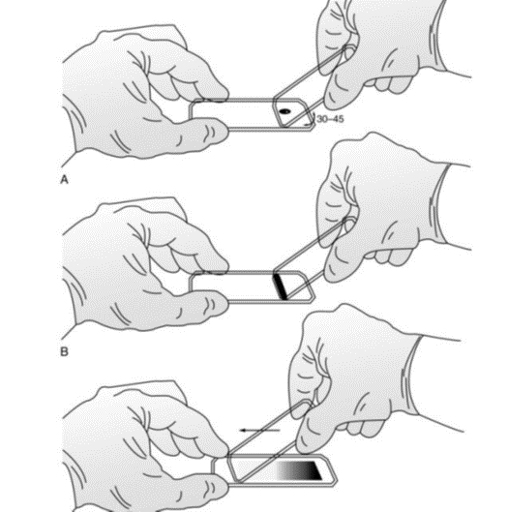**تحضير اللطاخة:**

1. بعد مزج العينة جيداً، تنقل قطرة دموية معتدلة الحجم بواسطة أنبوب شعري من طرف صفيحة زجاجية نظيفة وجافة، ويمكن وضع قطرة الدم من الإصبع مباشرة.
2. تؤخذ صفيحة زجاجية أخرى Spreader أو ساترة (يفضل أن تكون أقل ثخانة من الصفيحة الأولى) وتمسك باليد وتوضع حافتها على الصفيحة الأولى من الجهة المعاكسة بزاوية 30 - 45 درجة تقريباً.
3. تسحب الصفيحة إلى الخلف لتلامس قطرة الدم وتنتشر القطرة على طول الحافة ثم تدفع نحو الأمام بسرعة وبحركة ثابتة وبدون توقف بحيث تعطي منظر الطلقة Bullet أو Wedge.

نكتب اسم المريض والتاريخ والرقم المخبري عند الثلث الفارغ للصفيحة أو عند الرأس بحفره بقلم رصاص.

تترك اللطاخة لتجف بعيداً عن أشعة الشمس المباشرة أو الرطوبة (تتوفر حالياً أجهزة تقوم بمد اللطاخة وفرش قطرة الدم آلياً على الصفيحة).

**مواصفات الفيلم الجيد:** متوسط السماكة، يملأ ثلثي الشريحة، له رأس وذيل، الدم غير متقطع على الشريحة.

تلوين اللطاخة Staining:

أشيع الملونات المستخدمة عالمياً في تلوين لطاخات الدم المحيطي (كذلك لطاخات نقي العظم) هي ملونات رومانوفسكي Romanowsky Stains. وهي مزيج معتدل مكون من مركب حمضي ومركب قلوي، تعطي هذه الملونات طيف من التلوين يختلف بين كروماتين النواة وبين السيتوبلازما ويتنوع تلون الحبيبات المختلفة السيتوبلازمية. المكونين رئيسين فيها هما:

Eosin Y (tetrabromo fluorescein), Azure B (trimethylthionin)

من أشهر ملونات رومانوفسكي التي تستخدم في التلوين التفريقي لخلايا الدم أو النقي أو لكشف وجود الطفيليات في الدم كالملاريا:

Giemsa, Wright, May-Grünwald, Leishman, May-Grünwald Giemsa (MGG), Jenner-Giemsa

**ملون غيمزا** يتألف من صباغ قلوي Azure and methylene blue, يرتبط مع النويات الحامضية ويعطيها اللون الأزرق البنفسجي. وصباغ Eosin الحامضي الذي يرتبط مع السيتوبلازما والحبيبات السيتوبلازمية القلوية معطياً إياها اللون الأحمر. تتلون الكريات الحمر بلون زهري، والصفيحات تتلون بلون زهري شاحب.

**طريقة التلوين:**

1. تغمر الشرائح في الملون المختار 5 دقائق
2. ثم تغسل الشريحة بالماء المقطر أو ماء الصنبور
3. تجفف من الخلف والأطراف بالمسح جيداً بورقة نشاف دون الاقتراب من منطقة المد.
4. ثم تترك بوضع عمودي حتى تجف تماماً.

الفحص المجهري للفيلم:

تتم القراءة بواسطة المجهر الضوئي العادي، ويتم استعمال عدسات جسمية بتكبير منخفض في البدء (10) لإيجاد حقل الرؤية، ومسح المحضر للتأكد من جودته وتجانسه، وعدم وجود تجمعات خلوية كبيرة (كريات بيض أو صفيحات)، كما يمكن ملاحظة ظاهرة تنضد الحمر أو ارتصاصها. ننتقل بعد ذلك للقراءة على العدسة (40 -60). عند الحاجة للتأكد من النويات في النواة، الحبيبات ضمن الكريات البيض، والمكتنفات ضمن الحمر، يصبح استعمال العدسة الغاطسة 100 مفضلاً.

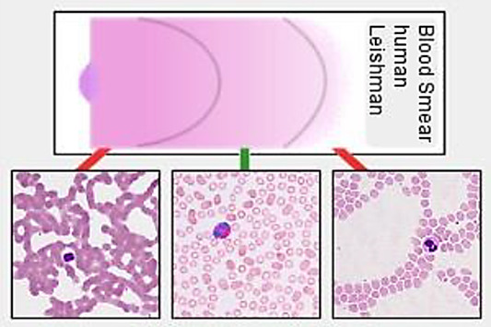

التعداد التفريقي للكريات البيض:

الكريات البيضاء خلايا دموية (تحوي نواة)، عديمة اللون (لخلوها من الخضاب)، مسؤولة بشكل أساسي عن المناعة، تصنف إلى 5 أنواع رئيسية هي:

المعتدلات Neutrophils، الحمضات Eosinophils، الأسسات Basophils (تشكل مجتمعة المحببات Granulocytes)، اللمفاويات Lymphocytes، والوحيدات Monocytes تشكل المحببات والوحيدات ما يسمى بـ الخلايا البالعة phagocytes وذلك لأنها تقوم بعملية البلعمة. تختلف الكريات البيض فيما بينها بالعديد من الصفات كالحجم وشكل النواة ومحتوى السيتوبلازما من الحبيبات.

نسبة الكريات البيض إلى الحمر في الدوران المحيطي هي 500/1، وذلك يعود لقصر عمر البيض مقارنة مع الحمر. يحدث موت الكريات البيضاء إما باكتمال عمرها وهرمها أو بسبب قيامها بوظائفها، ثم تبتلع من قبل الجملة الشبكية البطانية.

يبلغ التعداد الوسطي للكريات البيض 7 آلاف كرية وهو يختلف باختلاف العمر، ويلاحظ أنه يزداد بعد الجهد، ونقص الأكسجة، ويكون منخفضاً في الصباح عنه في المساء. تكون نسبة اللمفاويات عند الأطفال أكبر منها عند البالغين وتبقى كذلك حتى سن الـ 14 (انقلاب في الصيغة فيزيولوجي).

**التعداد الطبيعي للكريات البيض:**

عند الولدان من 15 – 25 ألف كرية/ملم3 (ينخفض هذا العدد ليصل إلى 14 ألف كرية في نهاية الأسبوع الأول).

عند الاطفال من 5 – 11 ألف كرية/ملم3

عند البالغين من 4 – 9 ألف كرية/ملم3

الصيغة التفريقية للكريات البيض:

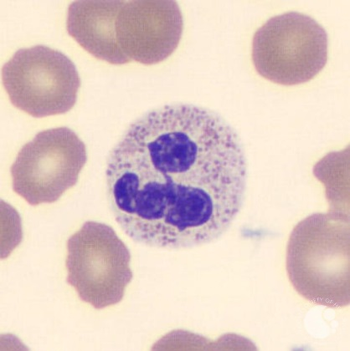المعتدلات Neutrophils:

|  |  |  |  |  |  |
| --- | --- | --- | --- | --- | --- |
| V | IV | III | II | I | Class |
| 2 | 17 | 41 | 35 | 5 | Per cent % |

خلايا مستديرة ذات قطر µ 10 – 14، وتقسم نواها إلى عدد من الفصوص المتصلة ببعضها بجسور من مادة نووية هي الكروماتين، تضم السيتوبلازما ما يقارب 400 -600 حبيبة تتلون بالحموض والأسس. قام العالم Arneth بتصنيف المعتدلات إلى خمس صفوف تبعاً إلى عدد الفصوص في النواة كما يأتي:

الكروماتين في النواة يتجمع بلون بنفسجي. الهيولى بلون زهري فاتح تحوي حبيبات معتدلة نوعية لهذه الخلية بلون كستنائي فاتح أو وردي متوزعة بشكل متجانس، بالإضافة إلى حبيبات لازوردية غير نوعية عددها أقل من الحبيبات النوعية (تكون أكثر غزارة في الخلايا الأقل نضجاً). عمر المعتدلات بالدم المحيطي 10 ساعات فقط.

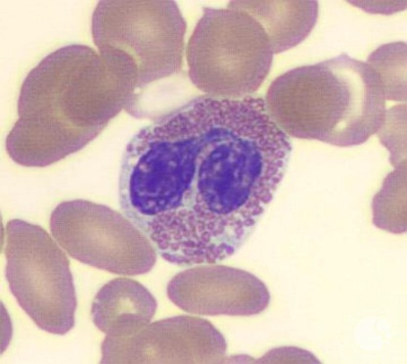الحمضات Eosinophils:

يتراوح قطرها µ 12-17 النواة ذات فصين، الكروماتين فيها كثيف ومتجمع. الهيولى بلون زهري تحوي على حبيبات ضخمة بقطر µ 1 منتظمة الحجم بلون برتقالي أو أحمر تتوضع جنباً إلى جنب كحبات الرمان.

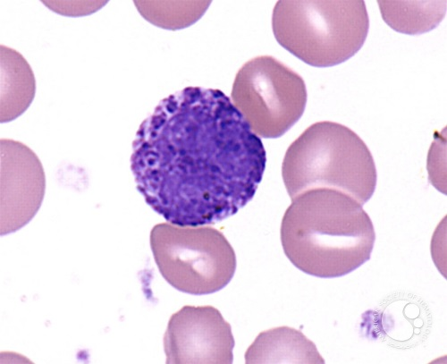الأسسات Basophils:

تبدو في دراسة اللطاخة بشكل خلايا يتراوح قطرها µ 10 -14. النواة غير واضحة وذات فصين غالباً وقد تكون متعددة الفصوص. الكروماتين كثيف ومتجمع. الهيولى لا تبدو واضحة لاحتوائها على حبيبات غير منتظمة الحجم بعضها كبير وبنفسجي ضارب للسواد تحجب الهيولى والنواة، وبعضها صغير.

اللمفاويات Lymphocytes:

للمفاويات نوعان:

**اللمفاويات الصغيرة:** خلايا دائرية قطرها µ 7 - 9 - النواة دائرية تحتل معظم الخلية. الكروماتين متكتل ومتجمع بشدة بلون بنفسجي غامق. الهيولى قليلة تبدو بشكل حلقة رقيقة حول النواة لونها سماوي فاتح وقد تبدو غير ملونة.

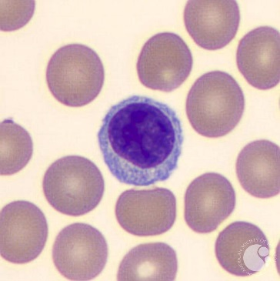**اللمفاويات الكبيرة Large Lymphocyte:**

خلايا دائرية µ 9 -12 - النواة دائرية تحتل الخلية وتميل غالباً إلى أحد الجوانب. الكروماتين متجمع ومتكتل لكن بدرجة أقل من الصغيرة ويبدو بلون بنفسجي غامق. الهيولى أوسع من السابقة وتبدو بلون أزرق سماوي فاتح (شفاف)، وتحوي بعض الحبيبات المحبة للآزور (لا يتجاوز 30) يمكن عدها أحياناً وتكون بلون أرجواني أو بنفسجي أرجواني.

تقسم اللمفاويات من حيث الوظيفة إلى B-Lymphocyte، T-Lymphocyte وبالطبع لا يمكن التمييز بينهما تحت المجهر.

الوحيدات Monocytes:

خلايا كبيرة يتراوح قطرها µ 15 – 25. النواة دائرية أو بيضوية أو مفصصة أو شريطية أو بشكل S أو سلاسل جبلية، حرف M، متطاولة ومفتولة. الكروماتين غير متجمع (بشكل خيوط) وأقل تكثفاً وتلوناً. الهيولى: لون رمادي فاتح تحوي حبيبات لا تشاهد غالباً في الحالة الطبيعية، تشبه الزجاج المكسور، أو النظر إلى السماء من خلال منخل وتتوزع بشكل غير منتظم. تحوي فجوات. عمرها بالدم المحيطي 20-40 ساعة، لكن ضمن النسج طويل قد يصل لأشهر أو سنوات.

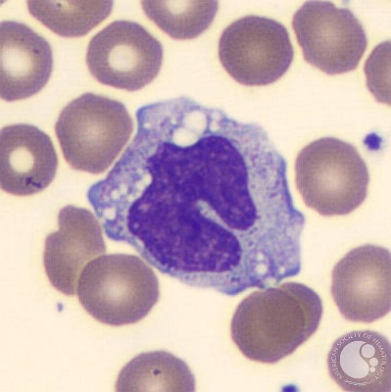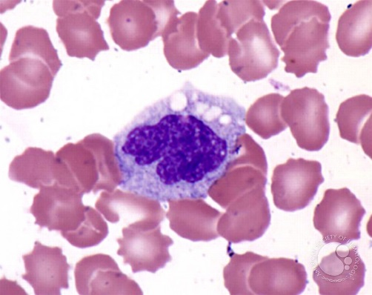

**أهمية التعداد التفريقي للـ WBC:**

هام لتشخيص حالات مرضية متعددة حيث تدل زيادة أو نقصان أي نوع على حالة مرضية معينة.

* تزداد المعتدلات في الأمراض الإنتانية خاصة الجرثومية وبعض الأمراض الدموية كالإبيضاضات والنزوف.
* . تزداد اللمفاويات في الاصابات الفيروسية مثل التهاب الكبد، والأمراض الدموية الخبيثة.
* تزداد الحامضات في الإصابات التحسسية: ربو، اكزيما، وعند الاصابة بالطفيليات
* تزداد الأسسات أيضاً في الإصابات التحسسية: ربو، اكزيما، شري.

# جامعة المنارة

# كلية الصيدلة

# اسم المقرر

# الدمويات والمناعيات

# الجلسة (4)

**سلسلة المحببات** 

**الفصل الدراسي الثاني العام الدراسي 2022-2023**

جدول المحتويات

Contents

مقدمة: 29

**1- الأرومة النقوية Myeloblast:** 29

**2- سليفة النقوية Promyelocyte:** 29

**3- النقوية Myelocyte:** 29

**4- خليفة النقوية Metamyelocytes:** 29

**5- الشريطيات Band Cell:** 30

بعض شذوذات الكريات البيضاء في لطاخة الدم 31

**الانزياح نحو اليسار Left shift:** 31

**التحبب الانسمامي Toxic Granulation:** 31

**جسيمات دولي Döhle bodies:** 32

**زيادة التفصص Hypersegmentation:** 32

**نقص التفصص Pseudo Pelger–Huët:** 33

الجلسة 4: سلسلة المحببات Granulocyte Maturation (Granulopoiesis)

مقدمة:

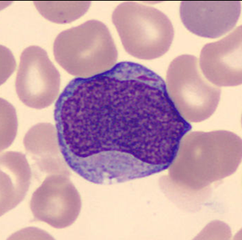تنشأ الصفيحات والكريات البيضاء بأنواعها المختلفة (ماعدا اللمفاويات) من الخلية الجذعية النقوية myeloid stem cell، والتي تنشأ بدورها عن الخلية الجذعية المكونة للدم HSCs (Hemocytoblast). تمر الخلية السابقة بعدد من المراحل حتى تنتهي بالمحببات الناضجة وهي:

### **1- الأرومة النقوية Myeloblast:**

لا تتواجد في الدم المحيطي. خلية دائرية كبيرة ذات محيط منتظم (15 - 20 ميكرون). يشغل معظمها نواة كبيرة الحجم، ذات كروماتين شبكي ناعم غير متجمع بلون أحمر بنفسجي يحوي على نويات (2-3). السيتوبلازما زرقاء قاتمة ضيقة تحيط بالنواة بشكل شريط، ولا تحوي حبيبات. يصعب بدون دراسات التنميط المناعي تمييز أرومة النقويات عن أرومة اللمفاويات Lymphoblast.

### **2- سليفة النقوية Promyelocyte:**

أكبر مرحلة في تطور السلسلة النقوية (15 – 22 ميكرون)، لا توجد عادة في الدم. نسبة النواة إلى السيتوبلازما أصغر من سابقتها تشغل نحو نصف حجم الخلية، تنحرف قليلا نحو المحيط، شكلها دائري أو بيضوي، الكروماتين فيها يبدأ بالتكثف ولكن يبقى ناعماً نسبياً يمكن أن تحوي النواة على نويات ولكنها لا تكون واضحة في أغلب الأحيان. تكون الهيولى بلون أزرق شاحب وتحوي حبيبات غزيرة محبة للآزور (تتلون بالأزرق).

### **3- النقوية Myelocyte:**

لا تشاهد في الدم المحيطي للبالغ. في هذه المرحلة تصغر الخلية (12- 18 ميكرون) ويزداد عرض السيتوبلازما فيها على حساب النواة حيث تكون مدورة ومركزية، كما ينضج الكروماتين فيها ويبدأ بالتكثف، تغيب النويات. في هذه المرحلة تظهر الحبيبات المميزة (الثانوية) لكل نوع من المحببات (حامضة، أسسة، معتدلة).

### **4- خليفة النقوية Metamyelocytes:**

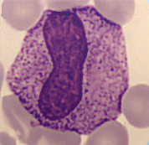 يمكن مشاهدتها بأعداد قليلة (أقل من 1%) في الدم المحيطي للبالغ السليم Healthy adult. شكلها دائري منتظم، حجمها (10- 15 ميكرون)، يبدأ ظهور انبعاج في النواة التي تفقد شكلها المدور وتصبح متطاولة أكثر ومعقوفة بشكل الكلية ولكن دون ظهور فصوص فيها، ويكون الكروماتين متكتل ومتجمع بشدة.

### **5- الشريطيات Band Cell:**

تشاهد بأعداد قليلة في دوران البالغ السليم (أقل من 4%) وأقل من 6% عند الولدان. حجمها (10-15 ميكرون) تصبح النواة هنا متناظرة الطرفين بشكل نعل الفرس أو حرف **C**، لا يوجد فيها نويات ويكون الكروماتين متكثف بشدة، كما تكون الحبيبات النوعية واضحة في الهيولى حيث تكون العدلة مماثلة للكرية البيضاء الناضجة باستثناء كون النواة غير مفصصة.

بعض شذوذات الكريات البيضاء في لطاخة الدم

WBCs Abnormalities & their Interpretation

### **الانزياح نحو اليسار Left shift:**

المقصود به هو انزياح سلسلة المحببات نحو اليسار، أي نحو الأشكال غير الناضجة التّي لا تُرى عادةً في الدم المحيطي. في هذه الحالة نرى أشكال ليست ناضجة من المعتدلات في الدم المحيطي مع نسبة شريطيات تزيد عن 700 /µl. تُرى هذه الحالة في الحالات الالتهابية والإنتانية الشديدة، النزوف الحادة، بعض التسممات، فرط نشاط النقي وحالات أخرى مثل أمراض الكبد والحروق....

يمكن تحديد شدّة هذا الانزياح من نوع الكريات الموجودة في الدم المحيطي، فرؤية الشريطيات band cells وبعض الخليفات النقوية Metamyelocytes تعبر عن انزياح خفيف. أما تواجد النقوية myelocytes فيعبّر عن انزياح معتدل، أمّا رؤية الأشكال الأقل نضجاً مثل سليفة النقويّة promyelocytes وأرومة النقويّة myeloblasts فتدّل على حالة انزياح شديدة.

### **التحبب الانسمامي Toxic Granulation:**

يتمثل بوجود حبيبات كبيرة في سيتوبلازما المعتدلات المفصصة والشريطيات في الدم المحيطي، يتدرج لون هذه الحبيبات من البنفسجي الغامق وحتى الأحمر. تتواجد هذه الحبيبات عادةً في سيتوبلازما الكريات غير الناضجة. وكثيراً ما يرافق التحبب الانسمامي وجود انزياح في سلسلة المعتدلات نحو اليسار، مع تشكل فجوات بلعمية فيها، وأحياناً قد نرى أجسام دولي أيضاً. تُرى هذه الحالة عادةً في حالات الأخماج الحادّة وخاصة الجرثومية. ومن الممكن رؤيتها في بعض الحالات الالتهابية كالتهاب المفاصل الرثياني.

** **

تحبب انسمامي في عدلة تحبب انسمامي في شريطية

### **جسيمات دولي Döhle bodies:**

هي عبارة عن مكتنفات ذات تلوّن أزرق فاتح غير نظامي (عبارة عن بقايا RNA)، تُلاحَظ في محيط سيتوبلازما المعتدلات، وتترافق مع حالات التحبّب الانسماميّ، الانتانات الجرثومية والأذيات النسيجية (الحروق، الالتهاب).

### **زيادة التفصص Hypersegmentation:**

هو وجود 5-6 فصوص أو أكثر في نواة المعتدلة. تُرى هذه الحالة بشكل رئيسي في حالات فقر الدم العرطل والخبيث، كما يمكن أن تُرى في حالات العلاج الكيماوي أو الأمراض الالتهابية المزمنة.

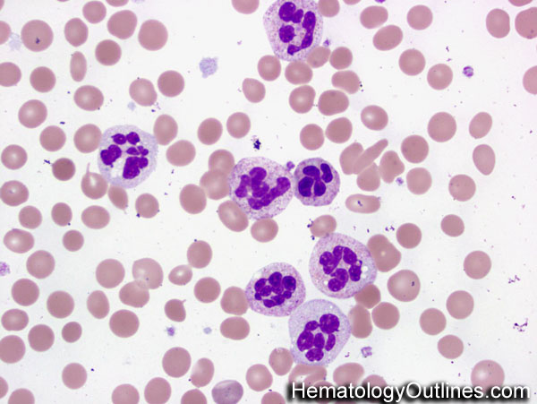

### **نقص التفصص Pseudo Pelger–Huët:**

في هذه الحالة غير العرضية وغير الشائعة، يلاحظ عدلات ثنائية الفصوص في الدم المحيطي، كما قد تظهر عدلات غير مفصصة أحياناً، ويكون الكروماتين فيها خشناً. تشاهد في متلازمة خلل تنسج النقي MDS، الابيضاضات النقوية، بعض الإنتانات وعقب تناول بعض الأدوية.

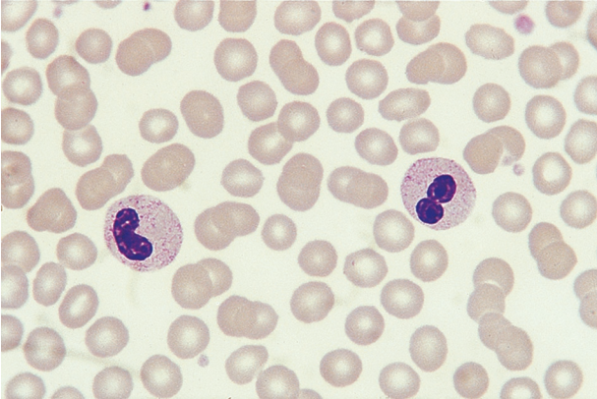

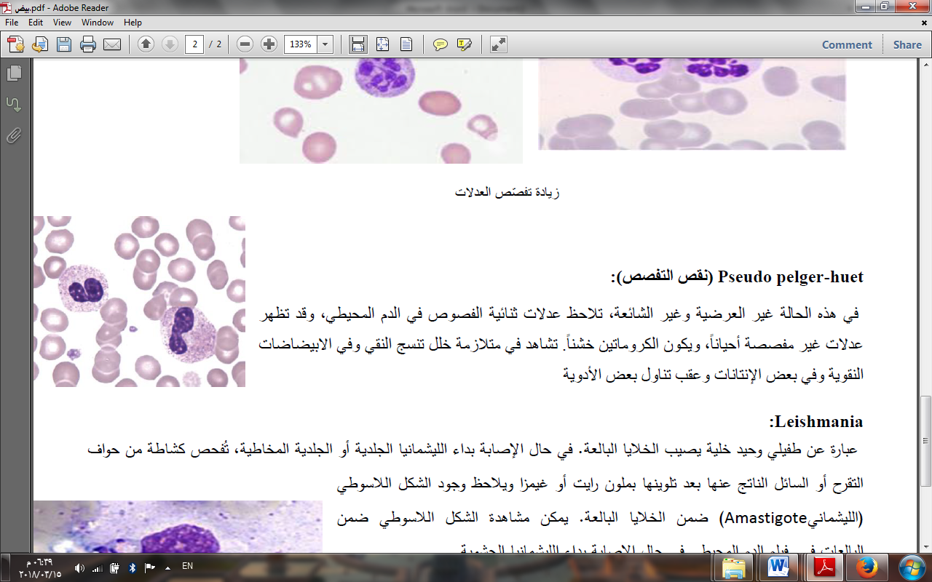

# جامعة المنارة

# كلية الصيدلة

# اسم المقرر

# الدمويات والمناعيات

# الجلسة (5)

**شذوذات الكريات الحمراء في لطاخة الدم** 

**الفصل الدراسي الثاني العام الدراسي 2022-2023**

جدول المحتويات

Contents 1

تقييم حجم الكريات الحمراء: 36

تقييم أشكال الكريات الحمر: 36

المكتنفات داخل الكريات الحمراء RBCs Inclusions 39

**الترقطات القاعدية Basophilic stippling أو Punctuate basophilia:** 39

**حلقة كابوت Cabot's Ring:** 39

**أجسام هاينز Heinz body:** 39

**أجسام هويل جولي Howell-Jolly Body:** 39

الجلسة 5: شذوذات الكريات الحمراء في لطاخة الدم RBCs Disorders

تقييم حجم الكريات الحمراء:

الكريات الحمراء الطبيعية لها شكل قرص مقعر الوجهين فيها شحوب مركزي يعادل ثلث الخلية. يبلغ حجم الكرية الحمراء 6.8 – 7.7 µm أي أصغر بقليل من اللمفاوية الصغيرة الناضجة حيث يستعان بهذه المقاربة أحياناً من أجل تقدير حجم الكرية الحمراء وتصنيفها إلى: **سوية الحجم Normocytic**، **صغيرة الحجم Microcytic**، أو **كبيرة الحجم Macrocytic**. يدعى وجود اختلاف في أحجام الكريات الحمراء بـ **Anisocytosis** حيث لا يكتفي تحديد وجوده بل يجب تقدير شدته: خفيف، معتدل أو شديد أو يمكن تقديره بـ +1 حتى +4، **ويجب أن يكون أكثر من 2%** من الكريات مختلفة في الحجم حتى نعطيها درجة +1 إذ لا يخلو فيلم من درجة خفيفة من تباين في أحجام RBC.

* حالات تترافق **بصغر** حجم الكريات الحمراء: تلاسيميا، فقر الدم بعوز الحديد، فاقات الدم بالأرومات الحديدية (النمط الوراثي).
* حالات تسبب **كبر** حجم الكريات: فاقات الدم العرطلة، متلازمة عسر تنسج نقي MDS، الكحولية، قصور الكبد، حديثي الولادة (فيزيولوجياً بسبب زيادة الشبكيات)، تناول بعض الأدوية (Phenytoin, Methotrexate)، ارتفاع الشبكيات الملحوظ.

تقدير تلون (اصطباغ) الكريات الحمراء:

تملك الكرية الحمراء شكل قرصي مليء بالخضاب الذي يعطيها اللون الزهري البصلي، كما ينتج عن التقعر منطقة شحوب مركزي central pallor لاحتوائه على كمية أقل من الخضاب. تشغل منطقة الشحوب المركزي حوالي ثلث الكرية (حالة الكرية **سوية الصباغ Normochromic**). إن زيادة منطقة الشحوب المركزي تشير إلى نقص محتوى الكرية من الخضاب، تدعى هذه الكريات بـ **ناقصة الصباغ Hypochromic** (حالة فقر الدم بعوز الحديد، تلاسيميا). هناك حالة الكريات ناقصة الصباغ بشدة والتي لم يبقى فيها إلا حلقة رفيعة محيطة من الصباغ تدعى بـ **الكريات الحلقية Anulocyte**. بالمقابل، إن زوال منطقة الشحوب المركزي يترافق مع زوال الشكل القرصي والتحول إلى الشكل الكروي (كريات مكورة) مما ينتج لدينا حالة **زائدة الصباغ Hyperchromic** والتي تشاهد عند داء تكور الحمر الوراثي، فاقات الدم الانحلالية المناعية، حديثي الولادة. أما الحالة الأخيرة وهي وجود اصطباغ أزرق في الكرية يعطينا حالة **تعدد الاصطباغ Polychromic** وهي غالباً شبكيات Reticulocyte.

تقييم أشكال الكريات الحمر:

تدعى ظاهرة اختلاف أكثر من 2% من الكريات الحمر في الساحة عن الشكل الطبيعي الموصوف بـ **تعدد الأشكال Poikilocytosis**. من هذه الأشكال المختلفة:

* **الكريات الهدفية Target Cells (Codocyte)**: تشبه شكل الهدف. يمكن رؤيتها في: فاقات الكبد الانسدادية، اضطرابات البروتينات الشحمية، فقر دم بعوز الحديد، اعتلالات الخضاب (منجلي، تلاسيميا، الخضاب C, H, E)، بعد استئصال الطحال.
* **الكريات البيضوية Ovalocytes:** غالباً كريات كبيرة، تشاهد في عوز Vitamin B12, B9، عدم تنسج نقي.
* **الكريات** **الدمعية Teardrop Cells**: نلاحظ نتوء صغير في محيط الخلية يعطيها شكل الدمعة أو الإجاصة. تشاهد في تليف النقي، التلاسيميا، فقر الدم بعوز الحديد.
* **الخلايا المكورة Spherocyte:** خلايا حمراء يغيب فيها الشحوب المركزي، تبدو على اللطاخة المحيطية صغيرة بسبب صغر قطرها لأنها مكورة. تشاهد في: تكور الحمر الوراثي، فقر الدم الانحلالي المناعي الذاتي، تفاعلات نقل الدم المتأخرة، بسبب تأثير ذيفات بعض الجراثيم وسموم بعض الأفاعي.
* **الكرية المنجلية Sickle Cell (Drepanocyte)**: كريات مقوسة لها شكل المنجل. تشاهد في فقر الدم المنجلي (اعتلال الخضاب S) يمكن أن تتراوح أشكالها بين قارب – منجل.
* **الكريات المجزأة Schistocyte**: أشلاء كريات حمر أصغر من الخلايا الحمراء الطبيعية ولها شكل متفاوت. في بعض الأحيان تأخذ شكل قبعة الجندي، قشرة البيضة، مثلث، فاصلة وفي بعض الأحيان تكون مستديرة. تشاهد في الحروق الشديدة، فقر الدم الانحلالي الناجم عن اعتلال الأوعية الدقيقة (MAHA)، التخثر المنتشر داخل الأوعية (DIC)، الصمامات القلبية الصنعية، المتلازمة الانحلالية اليوريميائية (HUS)، فرفرية نقص الصفيحات الخثارية (TTP).
* **الكريات النفاطية Blister Cell (Pyknocyte):** مثل نفاطة الحروق، تظهر فقاعة خالية من الخضاب في محيط الكريات الحمراء، حيث تمثل منطقة أجسام هاينز التي سيتم بلعمتها من قبل البالعات الكبيرة لذلك تدعى أحياناً بـ pre-keratocyte أو تسمى أحياناً الخلايا الشبحية Ghost Cells. تُميز هذه الكريات فقر الدم بعوز G6PD.
* 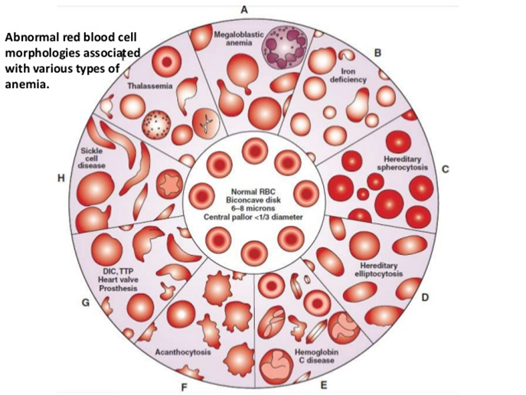**البلورات Crystals:** بنية تشبه العصا أو مُعيّنيَّة الشكل، توجد في الخلايا الحاوية على الخضاب C

المكتنفات داخل الكريات الحمراء RBCs Inclusions

### **الترقطات القاعدية Basophilic stippling أو Punctuate basophilia:**

عدة حبيبات قاعدية (محبة للأساس) منتشرة في الخلية. تشاهد في: التلاسيميا، فقر الدم العرطل، انتانات، أمراض الكبد، التسمم بالرصاص والمعادن الثقيلة، أشكال الخضاب الغير ثابتة.

### **حلقة كابوت Cabot's Ring:**

بنية سيتوبلاسمية بشكل عقدة أو حلقة أو بشكل $∞$. يعتقد أنها عبارة عن نبيبات دقيقة وهي بقايا من مغزل الانقسام. ليست نوعية لمرض معين ولكن قد تشاهد في متلازمة خلل تنسج النقي MDS، فقر الدم العرطل.

### **أجسام هاينز Heinz body:**

تتركب من الهيموغلوبين المؤكسد، تحتاج ملونات حيوية مثل زرقة المثيلين الطازجة أو زرقة الكريزيل اللماعة. تشاهد في: التسمم بالمواد الكيماوية أو بالأدوية، عوز G6PD، وجود خضاب غير مستقر.

### **أجسام هويل جولي Howell-Jolly Body:**

عبارة عن بقايا نواة، تكون صغيرة ومدورة. تشاهد بعد استئصال طحال أو ضمور الطحال الذاتي (خاصة عند مرضى فقر الدم المنجلي بعد عدة سنوات من الإصابة)، فقر دم العرطل أو الوبيل.

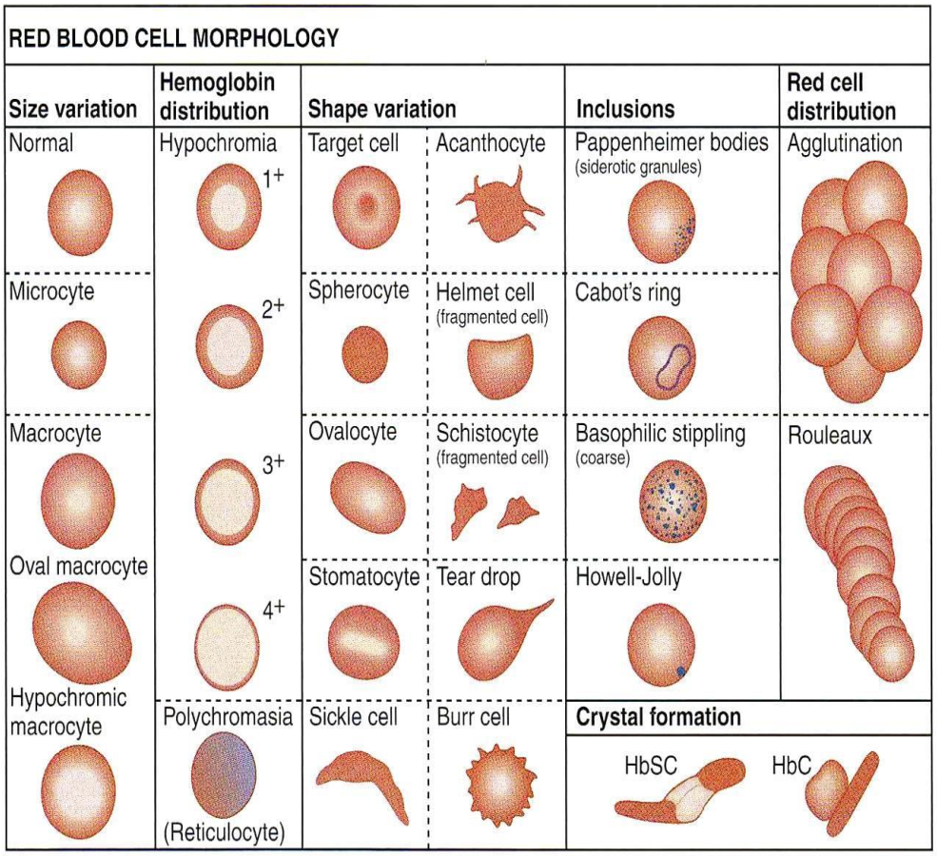

# جامعة المنارة

# كلية الصيدلة

# اسم المقرر

# الدمويات والمناعيات

# الجلسة (6)

**الشبكيات** 

**الفصل الدراسي الثاني العام الدراسي 2022-2023**

جدول المحتويات

Contents

مقدمة: 43

المجال المرجعي Reference Range: 43

أهمية تعداد الشبكيات: 43

مشاهدات يجب تفريقها عن الشبكيات تحت المجهر: 43

الجزء العملي: 45

تصنيف نوع فقر الدم بالاعتماد على تعداد الشبكيات: 46

الجلسة 6: الشبكيات Reticulocyte

مقدمة:

الشبكيات هي عبارة عن كريات حمراء فتية توجد في الدم الجوال بنسبة زهيدة. لا يمكن تمييزها عن الكريات الحمر الناضجة على لطاخة دم ملونة بـ Wright or Giemsa، ولكن الملونات الحيوية مثلBrilliant Cresyl Blue أو New Methylene Blue تلونها بشكل جيد. تحوي الشبكيات بداخلها على نسبة من RNA (الذي يتواجد بكمية أكبر في الخلايا الأقل نضجاً في سلسلة الكريات الحمراء) وتتميز هذه البقايا الريبوزومية بخاصة تشكيل ترسبات حبيبية – خيطية زرقاء اللون عند تلوينها بطريقة التلوين فوق الحيوي Supravital Staining.

يقصد بتعداد الشبكيات في عينة الدم: مقارنة عدد الشبكيات مع عدد الكريات الحمراء في هذه العينة، ويُعبّر عن النتائج كنسبة مئوية، لكن يمكن حساب عدد الشبكيات والتعبير عن النتائج كعدد مطلق إذا كان تعداد الكريات الحمراء معلوماً.

المجال المرجعي Reference Range:

**البالغين:** 0.5 – 2.5%، **الرضع:** 2 – 6%. **العدد المطلق للشبكيات:** 20,000 – 100,000 /µL

أهمية تعداد الشبكيات:

* يعطي تعداد الشبكيات فكرة عن نشاط النقي. عندما يقل إنتاج الكريات الحمراء في النقي ينخفض تعداد الشبكيات وبالمقابل عندما يزداد إنتاج الكريات الحمراء في النقي يزداد تعداد الشبكيات.
* ينخفض تعداد الشبكيات في الفاقات الدموية المركزية (غير المعاوضة) كما هو الحال في فقر الدم اللاتنسجي وفقر الدم العرطل (عوز فيتامين B12, B9).
* يزداد تعداد الشبكيات في الفاقات الدموية المحيطية (المعاوضة) كما هو الحال في النزوف الحادة، والفاقات الدموية الانحلالية. يعد ارتفاع الشبكيات من العلامات المخبرية الهامة التي تفيد في تشخيص الفاقات الانحلالية.
* في حال فاقات الدم المركزية (غير المعاوضة) عندما تكون معالجة الفاقة مجدية وفعالة، يرتفع تعداد الشبكيات، بينما عندما تكون المعالجة غير مجدية، يبقى التعداد على حاله رغم استمرار المعالجة.

مشاهدات يجب تفريقها عن الشبكيات تحت المجهر:

* إن أجسام Heinz (وهي خضاب مترسب ضمن الكريات الحمراء بفعل العوامل المؤكسدة) تتلون أيضاً بالملونات الحيوية، ولكنها تبدو بشكل عام بلون أزرق شاحب وتتوضع في محيط الكريات الحمراء وليس في مركزها.
* إن الخضاب HbH الذي يشاهد في التلاسيميا α (داء الخضاب H) يمكن أن يتلون بالملونات الحيوية ويبدو بشكل مكتنفات دائرية غزيرة غير منتظمة الحجم بلون أزرق مخضر شاحب والتي غالباً تملأ الكرية وتعطيها منظر كرة الغولف.

**ملاحظة:** توجد بعض الطرق الآلية لتعداد الشبكيات والتي تعتمد على مبدأ التدفق الخلوي flow cytometry باستخدام أصبغة مفلورة أو حتى أصبغة تقليدية (زرقة المثيلين الجديدة) التي ترتبط مع RNA الشبكيات. وتأتي أهمية القياس الآلي خاصة في قياس خضاب الشبكيات الذي يعتبر أدق مشعر في تشخيص فقر الدم بعوز الحديد وكذلك تحري فعالية علاج فقر الدم بعوز الحديد.

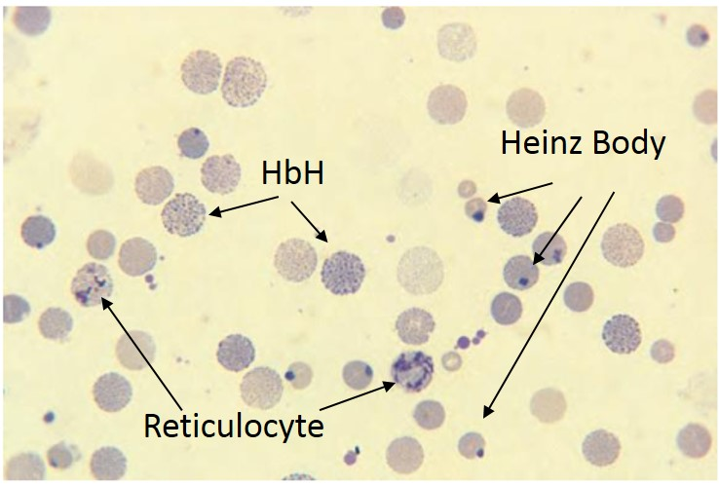

مريض يعاني من خضاب H واستئصال طحال

يظهر لديه كريات تحوي خضاب H وأجسام Heinz وشبكيات

الجزء العملي:

**العينة المطلوبة:** دم شعري يؤخذ مباشرة من الاصبع أو دم وريدي مجموع على EDTA. يجب ألا تحفظ العينة أكثر من ساعة واحدة لأن عدد الشبكيات يبدأ بالتناقص بعد ذلك.

يستخدم في تعداد الشبكيات ملونات مثل زرقة الكريزيل اللماعة أو زرقة المثيلين الجديدة، ويجب أن يمزج الملون جيداً ويرشح قبل الاستخدام.

**طريقة العمل:**

1. يوضع حجم من الملون الحيوي في أنبوب زجاجي أو بلاستيكي صغير.
2. يضاف إلى الأنبوب حجم من الدم المأخوذ من الاصبع أو المجموع على EDTA.
3. يمزج الملون مع الدم بشكل جيد.
4. يحضن الأنبوب في حمام مائي بدرجة 37 ˚C لمدة 10 – 20 دقيقة (ولا ينصح بإطالة فترة الحضن أكثر من ذلك).
5. بعد انتهاء مدة الحضن، توضع قطرة من المزيج بواسطة أنبوب شعري على صفيحة زجاجية نظيفة وتفرش بواسطة ساترة كما تفرش قطرة الدم للحصول على لطاخة دموية ثم ننتظر حتى تجف.
6. تنقل الصفيحة الزجاجية لتدرس تحت المجهر الضوئي بالعدسة الغاطسة. تظهر الشبكيات بشكل خلايا دائرية بحجم الكريات الحمراء أو أكبر منها قليلاً وتحوي بداخلها ترسبات بشكل حبيبات وخيوط بلون أزرق غامق تتوضع غالباً في المركز.
7. يتم اختيار منطقة مناسبة من الفيلم للتعداد، ثم تعد الكريات الحمراء والشبكيات في عدة ساحات مجهرية إلى أن يبلغ عدد الكريات الحمراء المعدودة 1000 كرية (كلما كان عدد الكريات المعدودة أكبر كلما كانت النتيجة أدق).
8. تحسب النسبة المئوية للشبكيات بحساب عدد الشبكيات لكل 100 كرية حمراء.

مثال: إذا كان تعداد الشبكيات المقابلة لـ 1000 كرية حمراء هو 50 شبكية:

$\frac{50×100}{1000}=5\%$ Reticulocyte count=

تصنيف نوع فقر الدم بالاعتماد على تعداد الشبكيات:

يقدم تعداد الشبكيات (عادة ما يطلب في فقر الدم سوي أو كبير الخلايا) نظرة غير مباشرة على حالة نقي العظم ليمكن من التمييز بين فقر الدم المتعلق بعدم كفاية إنتاج RBCs أو أن هناك خسارة أو تدمير لـ RBCs. في حال كون المريض يعاني من فقر دم، إن النسبة المئوية للشبكيات ستزداد بشكل خاطئ، وبالتالي لابد من تصحيح هذه النسبة تبعاً لدرجة فقر الدم وذلك بالاعتماد على قيمة الهيماتوكريت المقاسة للمريض. على أية حال، لا تأخذ النسبة المصححة بعين الاعتبار الشبكيات غير الناضجة والتي تتحرر من نقي العظم قبل الوقت المحدد، وبالتالي سيؤدي ذلك إلى زيادة في تعداد الشبكيات المطلق بشكل خاطئ، وبالتالي كان لابد من إضافة عامل تصحيح آخر كما يلي:

**مشعر إنتاج الشبكيات Reticulocyte Production Index (RPI):**

يأخذ بعين الاعتبار درجة فقر الدم بالإضافة إلى زمن نضج الشبكيات. وتكون القيم الطبيعية له: 0.5 - 2.5%

يتم حسابه كما يلي:

1. **نسبة الشبكيات المصححة:**

$$Corrected Retic Percentage=Retic Percentage×\frac{Actual Hct }{Normal Hct }$$

حيث يعتبر Hct الطبيعي هو 45.

1. **مشعر إنتاج الشبكيات:**

$$RPI=\frac{Corrected Retic Percentage}{Maturation time (Correction Factor)}$$

حيث يؤخذ معامل التصحيح السابق (الذي يعبر عن الزمن اللازم لمرور الشبكيات من النقي للدوران المحيطي) من الجدول التالي وذلك تبعاً لقيمة الهيماتوكريت:

|  |  |
| --- | --- |
| Correction Factor | Hematocrit % |
| 1 | 45 - 36 |
| 1.5 | 26 - 35 |
| 2 | 16 - 25 |
| 2.5 | 15 or less |

**ملاحظة:** تقدم بعض المراجع الصيغة التالية ويطلق عليها **مؤشر الشبكيات Reticulocyte Index (RI):**

قم بتقسيم نسبة الشبكيات المصححة على 2 (أو الضرب بـ 0.5) مباشرة وبالتالي يصبح القانون كالتالي:

$$RI= Retic Percentage×\frac{Actual Hct }{Normal Hct }×0.5$$

أي: $$0.5×\frac{المقاس الهيماتوكريت}{الطبيعي الهيماتوكريت}×الشبكيات نسبة=الشبكيات موشر$$

مثال**:** شخص لديه Hct= 25%, Hg= 7.5 gr/dl, Reticulocyte percentage= 5%

يكون مشعر إنتاج الشبكيات لديه:

$$RPI= 5×\frac{25 }{45}×0.5=1.4\%$$

وبالتالي يكون تصنيف فقر الدم بالاعتماد على ما سبق كما يآتي:

|  |  |
| --- | --- |
| RPI ˂ 2.5% أو  عدد الشبكيات ˂ 100,000 /µL | RPI ˃ 2.5% أو  عدد الشبكيات ˃ 20,000 /µL |
|  |  |
| دليل على استجابة النقي بتشكيل الشبكيات | فقر دم لا مصنع أو اضطراب في النضج |
|  |  |
| انحلال دم أو نزوف حادة |  |

# جامعة المنارة

# كلية الصيدلة

# اسم المقرر

# الدمويات والمناعيات

# الجلسة (7)

**الزمر الدموية**



**الفصل الدراسي الثاني العام الدراسي 2022-2023**

جدول المحتويات

Contents

مقدمة: 50

نظام الزمر ABO: 50

: Landsteiner’s law 50

استطبابات إجراء تنميط نظام ABO: 51

نظام الزمر Rh: 52

تفاعل التراص الدموي The agglutination Test: 54

الاختبارات المجراة قبل نقل الدم: 54

شروط التبرع بالدم: 54

الجلسة 7: الزمر الدموية Blood Groups

مقدمة:

تنشأ الزمر الدموية عن المستضدات الموجودة على سطح الكريات الحمر، وتصنف ضمن أنظمة (حوالي 33 نظام من الفصائل الدموية) أهمها:

* نظام الزمر الدموية ABO (ABO System)
* نظام Rh (Rh System)
* أنظمة أخرى: تتفاوت في قدرتها على إحداث ارتكاسات مناعية، أمثلة: Li, Lewis, Kell, Duffy, Kidd، قدرتها التمنيعية أضعف، وتستقصى هذه المستضدات في حالات خاصة عند بعض الأشخاص.

نظام الزمر ABO:

تتكون المستضدات المكونة للزمر ABO من سكريات مرتبطة إلى لبيدات سكرية أو بروتينات سكرية على سطح الكريات الحمراء. في البداية تتشكل المادة H من انضمام الفوكوز إلى السلاسل السابقة (تمثل المادة H الركازة الأساسية) وفي مرحلة لاحقة، تتم إضافة جذر N-Acetylgalactoseamine فيتشكل لدينا المستضد A أو تتم إضافة جذر galactose فيتشكل المستضد B.

تخضع وراثة الزمر الدموية لمبدأ Mendelian inheritance وتتم عبر 3 أنواع من المورثات، إذ يُعبّر عن المورثة A بإنتاج المستضد A على سطح الكريات الحمراء، كما يعبر عن المورثة B بإنتاج المستضد B، بينما ترمز المورثة O لعدم إنتاج أي من المستضدات. يحوي نظام ABO على أربع أنواع من الزمر الدموية الناتجة عن ست أنماط جينية محتملة:

|  |  |
| --- | --- |
| **Phenotype (blood type)** | **Genotype** |
| A | A/A |
| A | A/O |
| B | B/B |
| B | B/O |
| AB | A/B |
| O | O/O |

: Landsteiner’s law

ينص قانون لاندشتاينر على أنه كل شخص يتشكل لديه بصورة طبيعية أضداداً موجهة ضد المستضدات التي لا يملكها:

* الشخص الذي زمرته A لديه أضداد Anti B
* الشخص الذي زمرته B يملك أضداد Anti A
* الشخص الذي زمرته AB ليس لديه أية أضداد
* الشخص الذي زمرته O لا يملك أي مستضدات على سطح الكريات الحمراء ولكن لديه في البلازما أضداد Anti A وAnti B.

تتميز مستضدات ABO بأنها توجد بأعداد كبيرة على سطح الكريات الحمراء وخارجية التموضع، كما أنها توجد على الصفيحات والخلايا البطانية وهي ضعيفة التشكل في فترة الولادة الأولى.

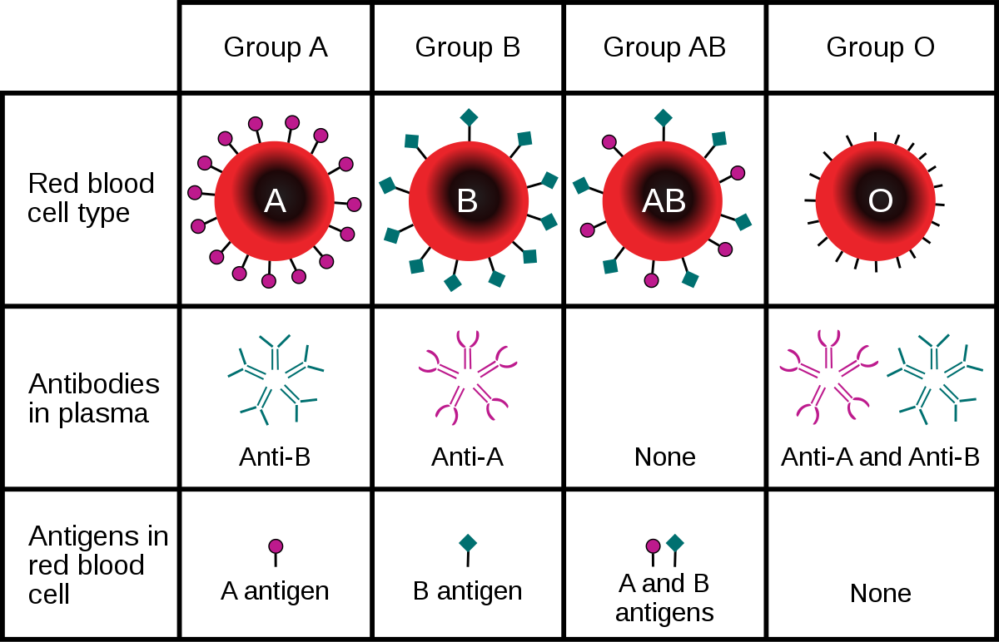توجد الأضداد المتشكلة ضد الزمر ABO بشكل طبيعي (تخضع لـ Landsteiner's law) أي ليست بحاجة لتحريض لكي تتشكل وهي أضداد من نوع IgM التي تملك قدرة كبيرة على التراص وتكون غائبة في فترات الولادة الأولى.

استطبابات إجراء تنميط نظام ABO:

1. المتبرعين بالدم
2. الأشخاص المستقبلين للدم
3. الأشخاص المرشحين للتبرع بالأعضاء والأشخاص المستقبلين لها، وذلك بسبب وجود مستضدات ABO على الأنسجة أيضاً.
4. عند النساء قبل الولادة في حال الشك بوجود داء انحلالي عند الوليد.
5. عند حديثي الولادة، وسابقاً كانت تساهم في تحديد الأبوة.

نظام الزمر Rh:

تكون مستضدات الـ Rh بروتينية، وتوجد فقط على سطح الكريات الحمر ولا توجد على الخلايا والأنسجة الأخرى. هنالك أكثر من 50 مستضد في نظام Rh لكن يعتبر المستضد D الأكثر أهمية وقدرة على إحداث التمنيع.

* Rh+ تعني أن الكريات الحمر تحتوي على المستضد D (85% من البشر)
* Rh- تعني أن الكريات الحمر لا تحتوي على المستضد D (15% من البشر)

تتوضع مستضدات Rh بشكل أعمق (داخلي) على سطح الكريات الحمر، كما أن أعدادها أقل من مستضدات ABO وهذا من أسباب عدم كشفها بالتراص أحياناً، وهي متطورة بشكل جيد عند الولادة.

بالنسبة لأضداد Rh فهي من النمط IgG، لا توجد بشكل طبيعي في البلازما (أي لا تخضع لـ Landsteiner's law) وإنما تتشكل بعد تحريض (مثل حمل – نقل دم) وهي لا ترتص بسهولة وتكتشف باختبار كومبس (Coombs test).

**ملاحظة** **هامة:** إذا كانت الأم سلبية Rh وحامل بطفل إيجابي Rh، أثناء الولادة تدخل بعض الكريات الحمر من دم الجنين إلى الأم عبر المشيمة مما يؤدي لتشكيل أضداد Anti D عند الأم وتكون من نوع IgG. في الحمل الثاني، إذا كان الطفل Rh- لا يوجد مشكلة، أما إذا كان Rh+ فسيحدث انحلال دم الجنين نتيجة عبور أضداد الأم التي تشكلت بعد الحمل الأول عبر المشيمة وتؤدي إلى انحلال دم الجنين. عادة يكون التدبير بإعطاء الأم حقنة Anti D مباشرة بعد الولادة الأولى (خلال 72 ساعة) حيث ترتبط الأضداد Anti D مع مستضدات D على الكريات الحمر التي دخلت دم الأم فتمنع جسم الأم من التعرف عليها وبالتالي لا تحدث استجابة مناعية ضدها.

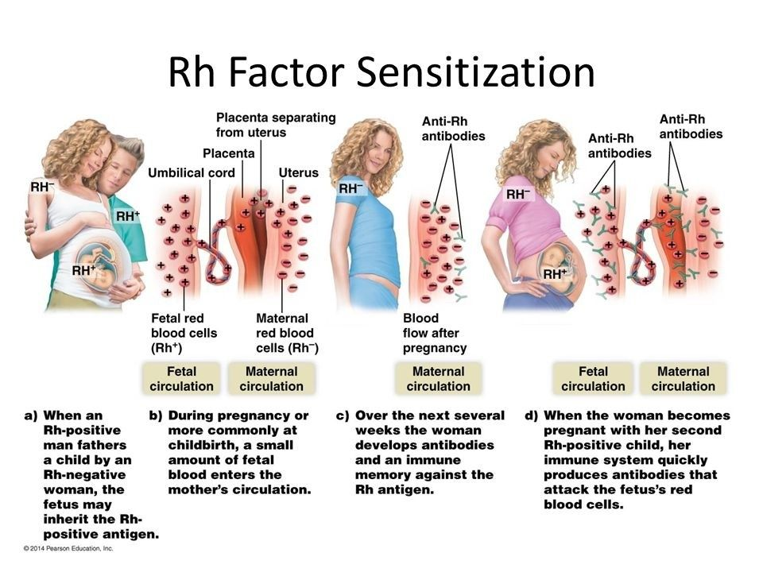يوضح الجدول الآتي متى يجب أخذ الحيطة فيما يخص تنافر الزمر الدموية:

|  |  |  |  |
| --- | --- | --- | --- |
| Mother's Rh factor | Father's Rh factor | Baby's Rh factor | Precautions |
| Rh + | Rh + | Rh + | None |
| Rh - | Rh - | Rh - | None |
| Rh + | Rh - | Could be Rh + or Rh - | None |
| Rh - | Rh + | Could be Rh + or Rh - | Rh immune globulin injections |

تفاعل التراص الدموي The agglutination Test:

هو التفاعل الذي يستخدم لتحديد نوع الزمر الدموية باستخدام الأضداد الموجهة ضد مستضدات ABO وRh.

**المبدأ**: يتم التفاعل على مرحلتين:

1. توضع الضد على الكريات الحمر (تحسس الكريات الحمراء – Sensitization).
2. جذب أكثر من كرية حمراء وارتباطها لإحداث التراص عيانياً agglutination.

**كيفية تعيين الزمر الدموية:** اختبار الكريات الحمر في عينة الدم باستخدام مصول ضدية: المصل المضاد لـ A (anti A) والمصل المضاد لـ B (anti B) والمصل المستخدم لتحري المستضد D (anti D) ويمكن إجراء هذا الاختبار على شريحة أو في أنابيب (خاصة في الحالات المشبوهة).

**طريقة عمل الاختبار على الشريحة:**

يوضع على صفيحة بورسلان بيضاء اللون أو شريحة زجاجية 3 قطرات دم (دم وريدي مجموع على EDTA أو دم شعري من الإصبع مباشرة)

1. يوضع على قطرة الدم الأولى قطرة من مصل Anti A
2. يوضع على قطرة الدم الثانية قطرة من مصل Anti B
3. يوضع على قطرة الدم الثالثة قطرة من مصل Anti D

تمزج كل قطرة بعود خشبي مستقل ثم تحرك الصفيحة إهليليجياً، يلاحظ حدوث التراص أو عدمه خلال مدة أقصاها 3 دقائق. يكون التراص بشكل تكتلات وترسبات في قطرة الدم وفي حال عدم التراص تبقى قطرة الدم سائلة على حالها ويتم تحديد الزمرة الدموية على هذا الأساس.

الاختبارات المجراة قبل نقل الدم:

1. **تنميط زمر ABO (ABO Typing):** عن طريق اختبار التراص. عادة يجب إعطاء الشخص دماً من نفس الزمرة، لكن في بعض الحالات الاستثنائية يمكن إعطاء الزمرة O في الحالات الاسعافية.
2. **تنميط Rh Rh Typing)):** إذا كان الشخص Rh- لا يعطي إلا Rh-، وإذا كان Rh+ يمكن إعطاؤه Rh+ أو Rh-.
3. **اختبار التصالب Cross matching:** يجرى لتأكيد التوافق بين بلازما الشخص المستقبل والكريات الحمر المنقولة من المتبرع بهدف تأمين نقل دم أكثر أماناً. القاعدة الأساسية في نقل الدم: **ألا ترتص كريات دم المعطي مع بلازما الآخذ.**

شروط التبرع بالدم:

1. **يرفض** دم كل شخص أصيب سابقاً أو مصاب بالأمراض التالية:

التهاب الكبد الانتاني – الإيدز– الإفرنجي (السفلس) – الملاريا – السل – أمراض القلب – الاختلاجات – المدمن على الكحول أو الأدوية.

1. **يؤجل** أخذ الدم حتى **زوال** أعراض المرض في الحالات التالية:

أمراض جهاز التنفس – التحسس الجلدي – الملقحين حديثاً – العمل الجراحي (يؤجل أخذ الدم 6 أشهر بعد إجراء العمل الجراحي) – نقل الدم (يؤجل أخذ الدم من شخص نقل له دم حتى يمضي 6 أشهر على نقل الدم) – الوزن القليل – خضاب الدم المنخفض – الحامل أو بعد مضي 6 أشهر من الولادة.

# جامعة المنارة

# كلية الصيدلة

# اسم المقرر

# الدمويات والمناعيات

# الجلسة (8)

**التعداد اليدوي للكريات البيضاء** 

**الفصل الدراسي الثاني العام الدراسي 2022-2023**

جدول المحتويات

Contents

مقدمة: 58

المجال المرجعي: 58

أهمية تعداد الكريات البيض: 58

الجزء العملي: 59

ملاحظات: 61

الجلسة8: التعداد اليدوي للكريات البيضاء

Manual White Blood Cell Count

مقدمة:

يعتمد مبدأ تعداد الكريات البيض على تقدير عدد هذه الكريات في 1 mm3 من الدم، وذلك بعد تمديد عينة دم مناسبة بمحلول خاص، ثم إجراء العد في حجرة التعداد الخاصة بالعدادة Hemocytometer.

المجال المرجعي:

كهول 4000 - 10000 كرية/ ملم3

أطفال5000 - 15000 كرية/ ملم3

رضع 7000 – 17000 كرية/ ملم3

حديثي الولادة 5000- 23000 كرية/ ملم3

أهمية تعداد الكريات البيض:

تعداد الكريات البيض من العلامات الهامة التي تفيد في تشخيص حالات مرضية مختلفة ويكتمل التعداد دوماً بإضافة التعداد التفريقي للكريات البيض "الصيغة الدموية".

* حالات **ينخفض** فيها تعداد البيض (Leukopenia):

فقر الدم، الحمى المالطية، بعض الإنتانات الفيروسية، التسمم بالأدوية أو المواد الكيماوية، فرط نشاط الطحال، التهاب الكبد الانتاني وتشمع الكبد، الإنفلونزا، الذئبة الحمامية، الحصبة، العلاج الشعاعي، قصور النقي بأسبابه المختلفة (ابيضاضات، تليف النقي، عسر تصنع نقي، فقر دم عرطل)، الحمى الرثوية، الحمى التيفية ونظيرة التيفية.

* حالات **يرتفع** فيها تعداد البيض (Leukocytosis):

أسباب **فيزيولوجية**: حقن الأدرينالين، التخدير، فقدان الشهية، نقص الأكسجة، التشنجات، الضغط النفسي (ألم، غضب)، التعرض للبرد، بعد الصدمة أو النزف، الدورة الشهرية، الحمل والولادة، تمرين متعب، أشعة الشمس.

أسباب **مرضية**: الانتانات الجرثومية الحادة والمزمنة، معظم الإنتانات الفيروسية، التهاب الزائدة الدودية، الجدري، الحصبة الألمانية، لوكيميا، التهاب السحايا، الانتان بالطفيليات، التهاب الرئة، التهاب اللوزتين، خراجات.

الجزء العملي:

**العينة المطلوبة:** دم شعري يؤخذ مباشرة من الإصبع أو دم وريدي مجموع على EDTA.

**الممددات:** وهي عبارة عن محاليل تستخدم أثناء تعداد الكريات البيض وتكون ناقصة التوتر الحلولي وقادرة على تخريب الكريات الحمراء كي لا تشوش العد نظراً لعددها المرتفع، من أهم هذه المحاليل:

* محلول Türk: حمض الخل الثلجي 3% + بنفسجية الجانسيان + ماء مقطر.
* محلول حمض كلور الماء 1% (عادة ما نضيف له بضع قطرات من زرقة المثيلين ليسهل رؤية أنوية الكريات البيض).
* حمض الخل 2%.

**العدادة المستخدمة:** هي عدادة نيوباور المحسنة (improved Neubauer).

**مراحل العمل:**

1. يمزج أنبوب الدم جيداً لمدة 1-2 دقيقة وبشكل لطيف باليد مع القلب ويمكن استعمال مازجة آلية.
2. تمدد عينة الدم بنسبة 1/ 20 في الممدد المستخدم (20 µ دم + µ 380 ممدد مثلاً) في أنبوب زجاجي أو بلاستيكي، وتمزج بلطف مع القلب لمدة 1- 2 دقيقة. ثم تترك حتى يتم انحلال كافة الكريات الحمر ويتحول اللون إلى بني مع التحريك كل فترة (قد تستغرق حوالي 10-15 د).
3. تجهز العدادة وينظف سطحها جيداً ويجفف. توضع الساترة الخاصة بإحكام فوق حجرتي القراءة.
4. بواسطة ممص آلي micropipette، يتم ملء حجرتي القراءة بالدم الممدد بالخاصية الشعرية وبدون ترك فراغ أو توليد فقاعات أو أن يفيض السائل خارج الساترة. إذا حدث أي من ذلك، تزال الساترة وتنظف هي وسطح العدادة، وتعاد العملية من جديد.
5. بعد ملء حجرتي العدادة، تترك لمدة 1-2 دقيقة حتى تستقر الكريات البيض مع المحافظة على وضع العدادة الأفقي دون حركة وبعيداً عن أي مصدر اهتزاز.
6. توضع على المجهر بحيث يكون الضوء عمودياً على حجرة القراءة وتفحص بالعدسة الجافة الصغيرة، ويدقق في توزيع الكريات البيض قبل عدها، فإذا لم يكن التوزع متجانساً يعاد العمل بعد تنظيف العدادة ومزج العينة جيداً.
7. 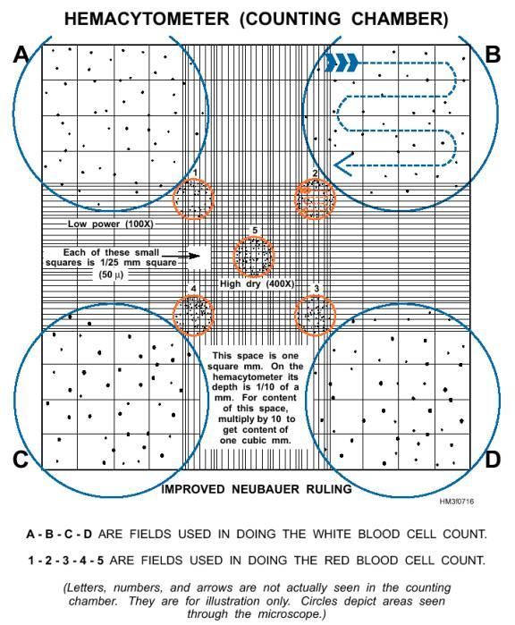إذا كانت الكريات البيضاء متوزعة بشكل متجانس نقوم بإجراء العد في مربعات الكريات البيض الأربعة (المربعات A, B, C, D) في الصورة الموضحة. يكون العد ضمن المربع الواحد المقسم إلى 16 مربع صغير حسب التالي: تعد جميع الكريات الواقعة ضمن كل مربع من المربعات الـ 16، أما الواقعة على الخطوط المحيطة فيلجأ إلى عد الكريات الواقعة على خطين اثنين منها فقط، ويهمل الباقي، أي تعد الواقعة على العلوي والأيسر وتهمل الواقعة على السفلي والأيمن.
8. نقوم بقراءة الكريات البيض في الحجرة الثانية للعدادة ويسجل العدد ونأخذ المتوسط الحسابي للقراءتين (يجب أن يكون الفرق أقل من 2 SD).
9. لحساب النتيجة النهائية، نطبق القانون التالي:

**عدد الكريات البيض بالـ µl = عدد الكريات في المربعات الأربعة ˣ معامل تصحيح الحجم ˣ معامل تصحيح التمديد**

كيفية حساب كل من المعاملات السابقة؟؟

* معامل تصحيح التمديد = **20** (وهو مقلوب معامل التمديد، حيث تم تمديد عينة الدم 20 مرة)

معامل التمديد=الحجم القديم / الحجم الجديد

في مثالنا معامل التمديد=20/400=1/20

* معامل تصحيح الحجم: نحسب في البداية حجم مربع W الواحد ويساوي: الطول ˣ العرض ˣ الارتفاع = 0.1 X 1 X 1 = 0.1 mm3 وبالتالي حجم أربعة مربعات يساوي 0.4 mm3 ولكن النتيجة النهائية يجب أن تقدر بـ 1 µl (mm3) أي يصبح معامل تصحيح الحجم= 1/0.4= 2.5

يصبح القانون النهائي على الشكل التالي:

* عدد الكريات البيض بالـ µl = مجموع عدد الكريات في المربعات الأربعة × 50

يمكن للقانون أن السابق أن يأخذ شكلاً آخراً:

$$\frac{التمديد معامل×البيض الكريات عدد}{الواحد المربع حجم ×فيها العد تم التي W مربعات عدد }=WBC/μL$$

ملاحظات:

1. في حال كان عدد الكريات البيض ناقصاً جداً، يمكن قراءة العدد في المربعات التسعة وتعدل المعادلة حسب الحجم الجديد، يمكن أيضاً تغيير التمديد إلى 1\10 وإجراء الحساب وفقاً لذلك.
2. في حال كان عدد الكريات البيض زائداً جداً بحيث تتداخل الكريات عند عدها بشكل يجعل عدها صعباً أو متعذراً، نزيد عامل التمديد (مثلاً: 1\100، أو 1\200) وتطبق المعادلة مع تعديل معامل تصحيح التمديد.
3. يجب الانتباه إلى أن أي تلوث على سطوح العدادة أو في سائل التمديد قد يختلط ويشكل عامل تشويش صنعي يزيد عدد الكريات البيض بشكل خاطئ.

# جامعة المنارة

# كلية الصيدلة

# اسم المقرر

# الدمويات والمناعيات

# الجلسة (9)

**التعداد اليدوي للكريات الدم الحمراء** 

**الفصل الدراسي الثاني العام الدراسي 2022-2023**

جدول المحتويات

Contents

أهمية تعداد الكريات الحمراء: 64

المجال المرجعي: 64

الجزء العملي: 64

مراحل العمل: 65

التعداد اليدوي للصفيحات Manual Platelets Count 66

المجال المرجعي: 66

الجزء العملي: 66

الجلسة9: التعداد اليدوي للكريات الدم الحمراء

Manual Red Blood Cells Count

أهمية تعداد الكريات الحمراء:

يفيد تعداد الكريات الحمر في تشخيص حالات مرضية متعددة حيث:

* **يزداد** تعداد الكريات الحمر في احمرار الدم البدئي واحمرار الدم الثانوي الناجم عن زيادة إفراز الإريثروبيوتين أو التالي لنقص الأكسجة.
* **ينقص** تعداد الكريات الحمراء في الفاقات الدموية بشكل عام.
* يفيد تعداد الكريات في حساب مشعرات الكريات الحمراء RBCs Indices.

المجال المرجعي:

الرجال: 4.7 – 6.1 million / µL

النساء: 4.2 – 5.4 million / µL

الأطفال: 4 – 5.5 million / µL

الجزء العملي:

* العينة المطلوبة: دم شعري يؤخذ مباشرة من الإصبع أو دم وريدي مجموع على كمية مناسبة من EDTA ويفضل دوماً استخدام الدم الوريدي.
* الممددات: يجب أن يستخدم محلول معادل للتوتر Isotonic ليحافظ على الكريات الحمر ويمنع تجمعها وتنضدها. وأهم هذه المحاليل: المصل الفيزيولوجي أو محلول Hayem أو محلول Gower. جميع هذه المحاليل لا تخرب البيض ويهمل الخطأ الناتج عن تعدادها بسبب قلة عددها إذا ما قورنت بالكريات الحمراء.

|  |  |
| --- | --- |
| **Ingredients:** | **Diluting Fluid:** |
| 0.85% Sodium chloride (NaCl) in distilled water | Isotonic saline |
| * Mercuric chloride: 0.25 gm * Sodium sulphate: 2.50 gm * Sodium chloride: 0.50 gm * Distilled water: 100.0ml | Hayem's solution |
| * Sodium Sulphate: 12.5 g * Glacial acetic acid: 33.3 ml * Distilled water: 100 ml | Gower's solution |
| * Tri sodium Citrate: 3.13 gm * Formaldehyde (37%)**:** 1 ml * Distilled water: 100 ml | Dacie's solution |

**يبين الجدول السابق أهم المحاليل المستخدمة عند تعداد الكريات الحمراء مع تركيبها**

مراحل العمل:

يتم اجراء نفس المراحل المتبعة في تعداد الكريات البيض وباستخدام عدادة نيوباور مع الانتباه إلى عدة فروقات:

* يتم تمديد عينة الدم بنسبة أكبر ((1:200 باستخدام أحد المحاليل المذكورة سابقاً.
* يتم العد في المربع المركزي من عدادة نيوباور. يقسم المربع المركزي إلى 25 مربع، بالتالي طول ضلع مربع R =0.2 mm، نختار عادة من أجل العد المربعات الأربعة في زوايا المربع المركزي بالإضافة إلى مربع في المركز. مربع R الواحد حدوده مؤلفة من ثلاث خطوط ومقسم من الداخل إلى 16 مربع. كما هو موضح.

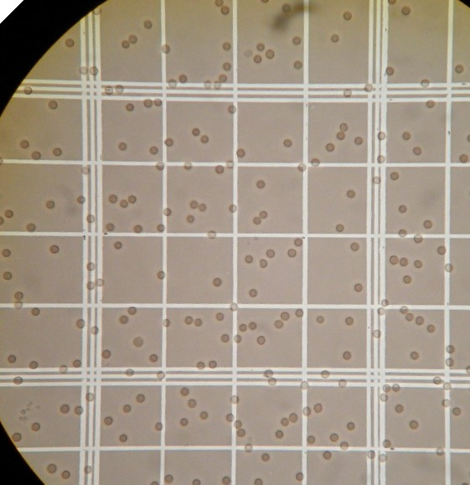 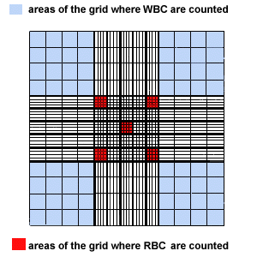

* من أجل حساب النتيجة النهائية، يتم اتباع نفس الطريقة لكن مع الانتباه إلى معامل التمديد وتصحيح الحجم كالتالي:

حساب حجم المربع الواحد: 0.2 × 0.2 × 0.1 = 0.004 mm3، حجم خمسة مربعات = 0.02 mm3

وبالتالي معامل تصحيح الحجم = 50

القانون النهائي في حال اتباع نسبة تمديد 200 مرة والعد في خمسة مربعات R هو:

عدد الكريات الحمر بالـ µl = مجموع عدد الكريات في المربعات الخمسة × 10,000

التعداد اليدوي للصفيحات Manual Platelets Count

المجال المرجعي:

150000 – 400000 صفيحة /ملم3

الجزء العملي:

العينة المطلوبة: دم شعري يؤخذ مباشرة من الإصبع أو دم وريدي مجموع على كمية مناسبة من EDTA ويفضل دوماً استخدام الدم الوريدي.

**الممددات:** يستخدم عادة محلول أوكزالات الأمونيوم 1% أو محلول Rees Ecker. يفضل استخدام محلول Rees Ecker لأنه يلون الصفيحات مما يجعل رؤيتها وتمييزها أسهل، كما يفضل دوماً استخدام محاليل طازجة.

Rees Ecker solution: Sodium citrate: 3.8 g - Formaldehyde (40 %): 0.2 ml - Brilliant Cresyl blue: 0.1 g - Distilled water: 100 ml

**مراحل العمل:**

نفس المراحل المتبعة في تعداد الكريات الحمراء. لكن بعد تجهيز العينة ووضعها على الحجرة الخاصة بعدادة نيوباور، يتم تجهيز علبة بتري وتوضع فيها قطعة قطن مبللة، ثم تنقل العدادة وتوضع فوق قطعة  
القطن التي تمنع التجفاف بفعل التبخر وخاصة في الجو الحار. وتترك العدادة لمدة 15 دقيقة  
وسطياً حتى تستقر الصفيحات وينتبه إلى وضع علبة بتري بعيداً عن أي حركة أو اهتزاز. تنقل بعدها العدادة إلى المجهر حيث يتم العد ضمن مربعات R وتمديد العينة بنسبة 20 مرة باستخدام محلول التمديد المناسب وبالتالي نتبع نفس القانون السابق لحساب تعداد الصفيحات النهائي.